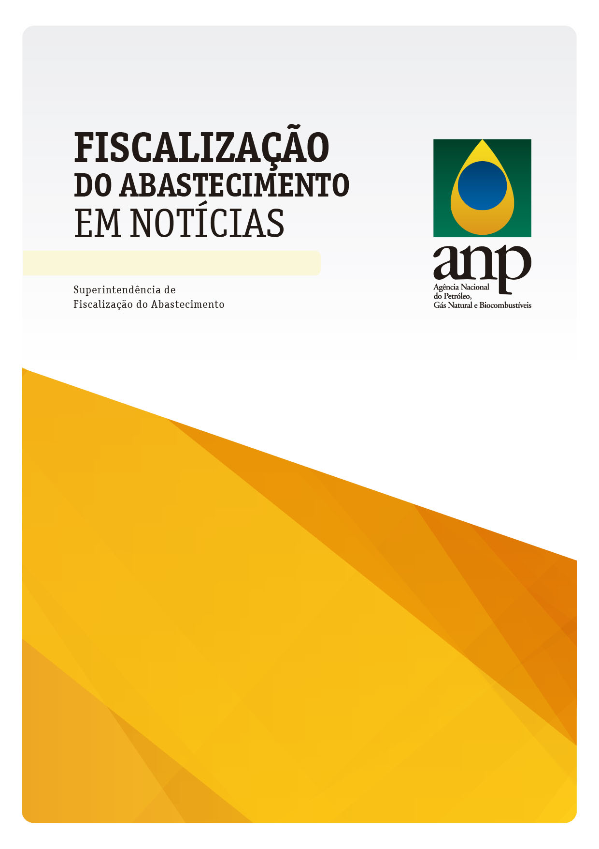

Balanço anual de 2021

AGÊNCIA NACIONAL DO PETRÓLEO, GÁS NATURAL E BIOCOMBUSTÍVEIS

DIRETORIA-GERAL
Rodolfo Saboia

DIRETORIA 2
Claudio Jorge Martins de Souza

SUPERINTENDÊNCIA DE FISCALIZAÇÃO DO ABASTECIMENTO - SFI
Francisco Nelson Castro Neves - Superintendente
Marcelo da Silva - Superintendente Adjunto

SETOR DE PLANEJAMENTO E ESTUDOS REGULATÓRIOS
Rita de Cássia Campos Pereira Torres - Coordenadora

Equipe de Elaboração
Jean Fonseca da Mota
Alex Sandro de Mattos
Adriano Reis da Cunha
Renata Ferreira Torres dos Santos
Leonardo Portes Pinto
Ricardo Fontenele Castro

NÚCLEOS REGIONAIS DE FISCALIZAÇÃO - ÁREA DE ATUAÇÃO

AMAZONAS - Região Norte, com exceção do Estado do Tocantins
Leônidas Araújo Vilhena – Chefe de Escritório

BAHIA - Região Nordeste
Noel Moreira Santos – Chefe de Escritório

BRASÍLIA - Região Centro-Oeste e Estado do Tocantins
Ottomar Lustosa Mascarenhas – Chefe de Escritório

MINAS GERAIS - Estado de Minas Gerais
Roberto Jonas Saldys – Chefe de Escritório

RIO DE JANEIRO - Estados do Rio de Janeiro e do Espírito Santo
Ary Sergio de Souza Bello Junior – Chefe de Escritório

RIO GRANDE DO SUL - Estados do Rio Grande do Sul e de Santa Catarina
Mateus Cogo Marques – Chefe de Escritório

SÃO PAULO - Estados de São Paulo e do Paraná
Paulo Roberto Correia Fraga – Chefe de Escritório

FISCALIZAÇÃO DO ABASTECIMENTO NACIONAL DE COMBUSTÍVEIS

Em 2021, o Produto Interno Bruto – PIB - do Brasil cresceu 4,6%, quando comparado com 2020, segundo dados do IBGE. Neste mesmo período, o volume de vendas das distribuidoras no mercado interno de combustíveis cresceu 5,9%, com destaque para o óleo diesel “B” que cresceu 8,1%, quando comparado com o ano de 2020, conforme dados da Agência Nacional do Petróleo, Gás Natural e Biocombustíveis (ANP). O volume total de vendas dos combustíveis em 2021 chegou a 139,5 bilhões de litros, um pouco abaixo do período pré-pandemia, no ano de 2019, quando foi de 140,13 bilhões de litros. Os dados demonstram a pujança do mercado de combustíveis no Brasil, mesmo em um cenário de muitas turbulências nos preços dos produtos, e apontam tendência de recuperação das atividades econômicas.
A fiscalização do mercado de combustíveis e GLP (gás de cozinha), realizada pela Superintendência de Fiscalização do Abastecimento - SFI - da ANP, enfrentou grandes desafios em 2021, em função da pandemia, das limitações para garantir a saúde e segurança dos servidores, das variações do teor do biodiesel no diesel e ainda das modificações regulatórias com vistas a uma maior abertura e concorrência no setor. Neste cenário, o quantitativo total das ações de fiscalização realizadas em 2021 chegou a 17.835, um aumento de 17,6% em relação a 2020, resultando em 3.528 autos de infração e sendo julgados em primeira instancia 3.718 processos administrativos sancionadores. Tais números indicam a retomada dos padrões do período anterior à pandemia de covid-19, embora a emergência sanitária ainda esteja em curso. O equilíbrio do fluxo administrativo dos processos é um cuidado relevante, pois a efetividade das penalidades só ocorre ao final dos processos sancionadores.
Um parâmetro importante no estudo da demanda da sociedade por ações de fiscalização são as manifestações recebidas pela Ouvidoria da ANP. Todos os revendedores de combustíveis líquidos e GLP são obrigados a disponibilizar aos consumidores, de forma ostensiva, informações sobre os canais de atendimento da ANP, que podem ser acionados gratuitamente. Essas manifestações são tratadas na Ouvidoria e encaminhadas para as áreas técnicas da Agência. No ano de 2021, as manifestações, sob a responsabilidade da SFI, totalizaram 19.948 denúncias, envolvendo 9.741 agentes econômicos, dos quais mais de 91% receberam algum tipo atenção direta por parte da superintendência.
Durante todo o ano 2021, a fiscalização da ANP esteve presente na ponta da cadeia de distribuição dos combustíveis, junto aos consumidores, procurando identificar e combater irregularidades e desvios de condutas dos agentes econômicos. É significativo o trabalho em parceria realizado pela ANP com diversas instituições, como Ministério Público, Polícias, Fazendas Públicas, PROCONs, IPEMs etc. Nesse período, foram realizadas 267 operações conjuntas e forças-tarefas, em 26 unidades da Federação, abrangendo cerca de 215 municípios. Nessas operações, foi possível fiscalizar 1.613 agentes econômicos, com aplicação de 363 autuações e 197 interdições.
A publicação do boletim Fiscalização do Abastecimento em Notícias – Balanço Anual 2021, elaborado pela ANP, permite à sociedade acompanhar e contribuir com o trabalho de combate às irregularidades do mercado de combustíveis.

Claudio Jorge Martins de Souza
Diretor da ANP

SUMÁRIO

1 – INTRODUÇÃO 5
2 – AÇÕES DE FISCALIZAÇÃO POR REGIÃO GEOGRÁFICA 5
3 – AÇÕES DE FISCALIZAÇÃO POR SEGMENTO 7
4 – PRINCIPAIS MOTIVAÇÕES DOS AUTOS DE INFRAÇÃO 8
4.1 – Infrações por comercializar combustível não conforme com as especificações 10
4.2 – Infrações por fornecer volume de produto diferente do registrado 12
5 – MEDIDAS CAUTELARES 13
6 – OUVIDORIA – DENÚNCIAS E MANIFESTAÇÕES 15
7 – PARCERIAS COM OUTRAS INSTITUIÇÕES 20
8 – PROCESSOS ADMINISTRATIVOS SANCIONADORES 24
9 – GEORREFERENCIAMENTO DAS INSTALAÇÕES DO DOWNSTREAM 25
10 – AÇÕES DA FISCALIZAÇÃO EM DESTAQUE NO ANO 27
ANEXO A – NÚMEROS DA FISCALIZAÇÃO POR UNIDADE FEDERATIVA 42
ANEXO B – CLASSIFICAÇÃO DOS FATOS INFRACIONAIS POR SEGMENTO 45

1 – INTRODUÇÃO
Em linha com a visão estratégica da ANP, que recomenda uma atuação dinâmica e transparente com foco na proteção ao consumidor e na evolução dos mercados regulados, a Superintendência de Fiscalização do Abastecimento (SFI) apresenta o boletim “Fiscalização do Abastecimento em Notícias – balanço 2021”, que sintetiza os principais resultados das ações de fiscalização do abastecimento nacional de combustíveis realizadas pela Agência Nacional do Petróleo, Gás Natural e Biocombustíveis (ANP).
O Boletim apresenta ainda a distribuição das ações de fiscalização executadas por região geográfica e por unidade da Federação, discriminados os segmentos econômicos e os quantitativos de infrações, de interdições e de apreensões de bens/produtos, além da classificação dos principais fatos infracionais (motivações dos autos de infração).
As manifestações dos consumidores sobre irregularidades no mercado de combustíveis, registradas na Ouvidoria da ANP, totalizaram 19.948 denúncias, envolvendo 9.741 agentes econômicos do setor, dos quais 8.968 empresas receberam algum tipo atenção direta por parte da SFI. Esse fato é um dos indicadores que demonstram que a Agência tem um olhar atento e continuado para o consumidor, tratando as denúncias como elemento importante para o planejamento das ações de fiscalização.
Os trabalhos realizados pela ANP, em parceria com outros órgãos públicos, por meio de acordos de cooperação técnica e operacional, de ações conjuntas e de forças-tarefa, deram origem a 267 operações conjuntas, que resultaram em 1.799 ações de fiscalização, realizadas em 215 municípios de 25 estados brasileiros e do Distrito Federal. Tais parcerias são importantes, pois têm por objetivo a soma de esforços e a potencialização das ações na identificação e na coerção das irregularidades do mercado de combustíveis.
São divulgados ainda, neste Boletim, os dados dos julgamentos dos processos administrativos e aplicações de penalidades aos agentes econômicos infratores, os quais seguem o rito previsto na administração pública, com atenção ao contraditório e à ampla defesa. A publicidade dos resultados das ações de fiscalização é feita por meio deste Boletim, do Painel Dinâmico disponível no Portal da ANP e de outros canais de informação. Adicionalmente, a caracterização do processo administrativo sancionador como informação de natureza pública colabora com a qualidade técnica das decisões e ampliam o cenário de confiança da sociedade na fiscalização do mercado de combustíveis do Brasil.
Na seção “Destaques”, são elencados os fatos relevantes que obtiveram espaço na imprensa nacional e que justificam maior atenção dos leitores. A divulgação adequada das ações de repressão às irregularidades no mercado de combustíveis na imprensa e nas mídias sociais é importante para o fortalecimento do trabalho da fiscalização, da própria instituição pública e tem efeito didático para os agentes econômicos e para os consumidores, na medida em que amplia o conhecimento sobre o mercado de combustíveis e sobre a atuação dos órgãos de fiscalização.

2 – AÇÕES DE FISCALIZAÇÃO POR REGIÃO GEOGRÁFICA

Com a atribuição de planejar, executar ações de fiscalização e julgar os processos administrativos relativos às infrações cometidas pelos agentes regulados que compõem o abastecimento nacional de combustíveis, a SFI depara-se com um mercado dinâmico e robusto, que contou, em 2021, com cerca de 121 mil agentes econômicos autorizados para o exercício de atividades distintas, distribuídos por todo o território nacional.
A fiscalização do abastecimento ocorre, sob a coordenação da SFI, de forma descentralizada por meio dos Núcleos Regionais de Fiscalização (NRFs), que estão localizados em sete unidades da federação, a saber: Amazonas, Bahia, Distrito Federal, Minas Gerais, Rio de Janeiro, Rio Grande do Sul e São Paulo.
A fiscalização, no âmbito da SFI, é um processo que compreende três etapas articuladas, mas distintas: o planejamento das ações, a execução do trabalho de investigação e diagnóstico das irregularidades e o julgamento dos processos sancionadores.
O planejamento das ações de fiscalização ocorre em função de motivações objetivas formalmente descritas nas ordens de serviços (OS), levantadas no estudo do mercado de combustíveis, utilizando-se de recursos tecnológicos para qualificar as informações dos bancos de dados da Ouvidoria da ANP e de instituições parceiras; do sistema de movimentação de produtos (SIMP), cadastro e histórico de fiscalização dos agentes econômicos; do programa de monitoramento da qualidade de combustíveis (PMQC); entre outros. A execução da ação de fiscalização é orientada pela OS e realizada de forma a produzir diagnostico das irregularidades de determinado agente econômico, registrado formalmente em documento de fiscalização (DF). O julgamento do processo sancionador é a fase final da fiscalização, na qual se observa o contraditório e a ampla defesa, julga a adequação da autuação e penaliza o agente econômico, estabelecendo a multa, se for o caso.
Na estrutura da Superintendência de Fiscalização do Abastecimento (SFI), o grupo de trabalho que planeja a fiscalização é diferente daquele que executa, que, por sua vez, também é distinto daquele que julga. Assim, quem planeja a fiscalização não executa e aquele que executa não julga, de tal forma que sejam assegurados a impessoalidade e o rigor técnico em todas as etapas do trabalho.
Na figura 1, são apresentados os números de ações de fiscalização realizadas em 2021, organizados por unidade federativa, o que permite visualizar de forma clara a abrangência das ações da Agência em todo o território nacional.
FIGURA 1 – Números de ações de fiscalização, por unidade federativa
Ações de Fiscalização
Região | UF | Quantidade
Centro-Oeste | DF | 232
Centro-Oeste | GO | 971
Centro-Oeste | MS | 184
Centro-Oeste | MT | 471
Nordeste | AL | 338
Nordeste | BA | 768
Nordeste | CE | 505
Nordeste | MA | 384
Nordeste | PB | 143
Nordeste | PE | 441
Nordeste | PI | 42
Nordeste | RN | 177
Nordeste | SE | 179
Norte | AC | 71
Norte | AM | 145
Norte | AP | 64
Norte | PA | 403
Norte | RO | 69
Norte | RR | 153
Norte | TO | 192
Sudeste | ES | 301
Sudeste | MG | 2.668
Sudeste | RJ | 1.615
Sudeste | SP | 4.231
Sul | PR | 1.294
Sul | RS | 927
Sul | SC | 867
TOTAL |  | 17.835
Fonte: Dados extraídos do SIGAF em 19/01/2022. Elaboração própria.

Na tabela 1, são apresentados os números de ações de fiscalização, de autos de infração, de interdição e de apreensão lavrados, agrupados nacionalmente. Detalhes dos dados dos estados podem ser verificados no anexo A.

TABELA 1 – Número de ações de fiscalização, de autos de infração, de interdição e de apreensão

BRASIL | Ações de fiscalização | Autos de infração | Autos de interdição | Autos de Apreensão
TOTAL | 17.835 | 3.528 | 729 | 132
Fonte: Dados extraídos do SIGAF em 19/01/2022. Elaboração própria.

3 – AÇÕES DE FISCALIZAÇÃO POR SEGMENTO

O mercado de combustíveis no Brasil é composto por aproximadamente 121 mil agentes econômicos autorizados pela ANP. O segmento da revenda varejista representa cerca de 83% do mercado, sendo 58.481 empresas de GLP e 42.560 postos de combustíveis automotivos. As revendas varejistas de combustíveis automotivos e de GLP são os segmentos mais fiscalizados, pois, além de representarem a maior fatia do mercado, são esses agentes econômicos que estão em contato direto com o consumidor. Dentro desse segmento, o revendedor de combustível automotivo é o que tem maior número de denúncias de irregularidades e solicitações de fiscalizações, fato que também justifica a atenção da Agência.
Na tabela 2, é apresentada a distribuição das ações de fiscalização por segmento de mercado, com os números de autos de infração, de interdição e de apreensão lavrados em 2021.

TABELA 2 – Números de ações de fiscalização, de autos de infração e de interdição, por segmento, no Brasil

Segmento de Mercado | Ações de Fiscalização | Autos de Infração | Autos de Interdição | Autos de Apreensão
Revenda de Combustíveis | 1.3748 | 2.828 | 549 | 44
Revenda de GLP | 2.115 | 404 | 150 | 77
Distribuidor de Combustíveis Líquidos | 660 | 105 | 0 | 2
TRR | 316 | 67 | 7 | 2
Agente Não Regulado | 179 | 13 | 2 | 0
Revenda de Aviação | 170 | 18 | 1 | 0
Distribuidor de GLP | 130 | 16 | 1 | 0
Produtor de Etanol | 127 | 4 | 0 | 0
Ponto de Abastecimento | 91 | 23 | 11 | 0
Produtor de Óleo Acabado | 70 | 14 | 2 | 1
Produtor de Biodiesel | 41 | 4 | 0 | 0
TRRNI | 34 | 15 | 2 | 3
Distribuidor de Asfaltos | 32 | 3 | 2 | 1
Coletor de OLUC | 26 | 4 | 0 | 1
Terminal | 24 | 2 | 0 | 0
Distribuidor de Aviação | 18 | 2 | 0 | 0
Distribuidor de Solventes | 17 | 0 | 0 | 0
Rerrefinador | 10 | 2 | 1 | 1
Formulador | 7 | 2 | 1 | 0
Importador | 5 | 2 | 0 | 0
Refinaria | 4 | 0 | 0 | 0
Requalificador | 3 | 0 | 0 | 0
Transportador Dutoviário | 2 | 0 | 0 | 0
Inutilizador | 2 | 0 | 0 | 0
Empresa de Navegação | 1 | 0 | 0 | 0
Importador de Óleo Acabado | 1 | 0 | 0 | 0
Produtor de Óleo Básico | 1 | 0 | 0 | 0
Agente de Comércio Exterior | 1 | 0 | 0 | 0
Total | 17.835 | 3.528 | 729 | 132

Fonte: Dados extraídos do SIGAF em 19/01/2022. Elaboração própria.

4 – PRINCIPAIS MOTIVAÇÕES DOS AUTOS DE INFRAÇÃO
A ANP tem como objetivo a proteção dos interesses e direitos do consumidor quanto a preço, qualidade e oferta dos produtos. Com base nessa atribuição, a fiscalização, que tem natureza coercitiva, é realizada, procurando identificar irregularidades no mercado de combustíveis e coibi-las, com penalidades pecuniárias, perdimento de produtos e suspensão de direitos para o exercício da atividade, de forma a levar os agentes econômicos a respeitarem as regras estabelecidas para a atividade.
A Agência também atua de forma educativa, com orientações aos agentes econômicos quanto às boas práticas do mercado, com o propósito de prevenir irregularidades e assegurar a qualidade dos serviços e dos produtos comercializados.
As operações de fiscalização são organizadas formalmente por ordens de serviços (OS) executadas por agentes de fiscalização da ANP ou por órgãos que possuam acordo de cooperação técnica com a Agência. Constatando o descumprimento de obrigações constantes nos atos normativos que regulam as atividades, o agente de fiscalização descreve a situação no documento de fiscalização (DF). Nesse documento, é elaborado o auto de infração, no qual são discriminados todos os fatos infracionais verificados durante a fiscalização e quais regulamentos eles afrontam. Em 2021, foram lavrados 3.528 autos de infração, totalizando 5.331 fatos infracionais (um auto de infração poderá conter mais de um fato infracional). Cabe ressaltar que os fatos infracionais são agrupados e classificados conforme afinidade, com o intuito de facilitar a análise e acompanhamento das informações.
No gráfico 1, são apresentadas as principais classificações dos fatos infracionais verificados em 2021, em termos percentuais. Informações detalhadas dessas classificações, por segmento, são apresentadas no anexo B deste periódico.

GRÁFICO 1 – Classificação dos fatos infracionais, em percentual, no Brasil

* Exercer atividade regulada sem autorização; Operar instalação em desacordo com a legislação; Adquirir ou comercializar produto sem cobertura fiscal; Não apresentar ou apresentar em desacordo informações à ANP; Romper ou ocultar faixa/lacre; Não atualizar dados cadastrais na ANP; Não apresentar documentação referente à qualidade dos combustíveis; Construir ou operar instalação sem autorização; Não utilizar ou utilizar em desacordo com a legislação os lacres etc.

Fonte: Dados extraídos do SIGAF em 19/01/2022. Elaboração própria.

4.1 – Infrações por comercializar combustível não conforme com as especificações

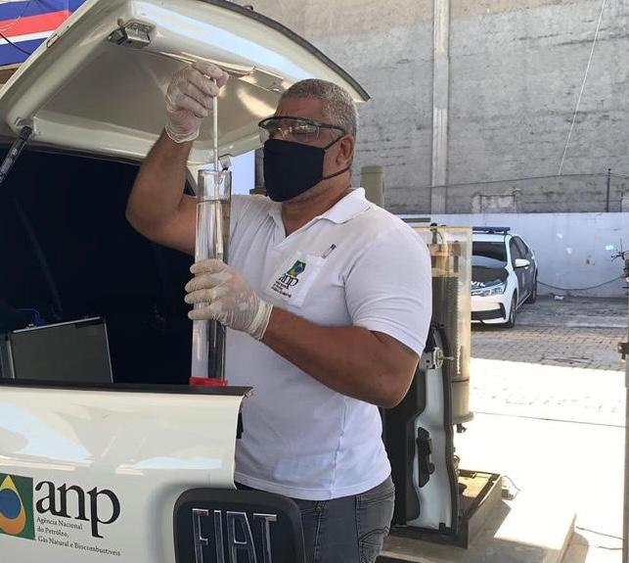Agente de fiscalização da ANP realiza verificação de qualidade
Cabe à ANP, dentre as suas atribuições determinadas pela Lei do Petróleo – Lei nº 9.478, de 1999 -, especificar e garantir a qualidade dos combustíveis automotivos comercializados em todo o território nacional. Assim, um dos principais objetivos da fiscalização promovida pela SFI é assegurar que os agentes econômicos regulados estejam comercializando combustíveis conforme as especificações físico-químicas estabelecidas pela Agência.
Em um país de dimensões continentais e diversificado como o Brasil, com uma matriz veicular variada e forte presença dos biocombustíveis, garantir os interesses e direitos dos consumidores quanto à qualidade dos produtos comercializados é desafio que exige um processo contínuo de investigação e análise das informações do mercado. Um dos vetores de informação utilizados no planejamento das ações de fiscalização são os dados do Programa de Monitoramento da Qualidade dos Combustíveis (PMQC). As análises dessas informações permitem diagnosticar com precisão as regiões onde se concentram os problemas, uma vez que o programa seleciona os postos por meio de critérios estatísticos de amostragem do mercado. Desse modo, as operações são direcionadas para as localidades que apresentam maiores índices de não conformidades.
Em 2021, foram lavrados 601 autos de infração por comercialização de produto não conforme com as especificações. No gráfico 2, é apresentada a relação entre o número de documentos de fiscalização que registraram ao menos um fato infracional por qualidade e o total de ações de fiscalização em cada uma das regiões geográficas do Brasil. Para fins de comparação, é exposto, também, o percentual médio do Brasil.

GRÁFICO 2 – Percentual dos autos de infração motivados por comercializar combustível não conforme com as especificações técnicas, em relação ao número total de ações de fiscalização, por região geográfica e Brasil

Fonte: Dados extraídos do SIGAF em 19/01/2022. Elaboração própria.

A região Sudeste (3,9%) foi a que apresentou a maior relação entre autos de infração por qualidade e o número total de ações de fiscalização quando comparada com a média nacional, que foi de 3,4%. Dos 601 autos de infração, 344 são referentes a infrações identificadas no Sudeste. Os dados segmentados por unidade da Federação podem ser verificados na tabela A.6 do anexo A.
O combustível com o maior número de irregularidades no período analisado foi a gasolina, sendo que, entre as não conformidades detectadas pela fiscalização, a infração por percentual de etanol anidro combustível acima do permitido foi a que teve maior destaque (50,9%), conforme o gráfico 3.

GRÁFICO 3 – Distribuição percentual das irregularidades verificadas nas amostras de gasolina não conformes com a especificação

Fonte: Dados extraídos do SIGAF em 17/02/2021. Elaboração própria.

Para o etanol hidratado, a principal irregularidade detectada pela fiscalização foi o teor alcoólico/massa específica a 20° abaixo da especificação técnica (43,5%), conforme o gráfico 4.

GRÁFICO 4 – Distribuição percentual das irregularidades verificadas nas amostras de etanol hidratado não conformes com a especificação

Fonte: Dados extraídos do SIGAF em 17/02/2022. Elaboração própria.
Quanto ao óleo diesel B (gráfico 5), destaca-se como a principal irregularidade (60%) o teor de biodiesel.

GRÁFICO 5 – Distribuição percentual das irregularidades verificadas nas amostras de óleo diesel B não conformes com a especificação

Fonte: Dados extraídos do SIGAF em 21/07/2021. Elaboração própria.

4.2 – Infrações por fornecer volume de produto diferente do registrado

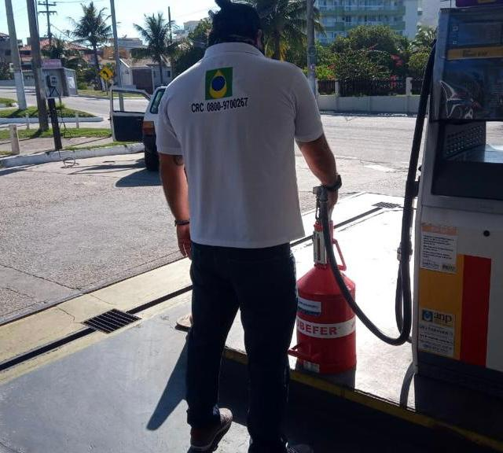Agente de Fiscalização da ANP realiza verificação de volume em bombas medidoras
A bomba medidora de combustíveis líquidos é um instrumento metrológico destinado a medir os volumes comercializados pelas revendas de combustíveis líquidos. Por sua natureza metrológica, esse equipamento é regulado e fiscalizado pelo Instituto Nacional de Metrologia, Normalização e Qualidade Industrial (Inmetro).
Contudo, cabe à ANP garantir os interesses do consumidor quanto à qualidade dos produtos e serviços comercializados. Assim, as operações de fiscalização desta Agência buscam assegurar que os consumidores estejam recebendo o volume de combustível automotivo indicado na bomba medidora, observadas as variações volumétricas toleradas pelo órgão metrológico competente.
O procedimento de verificação do volume fornecido consiste em colocar 20 litros de combustível em um recipiente previamente aferido pelo Inmetro. Caso o volume fornecido seja diferente do volume indicado na bomba medidora, o agente de fiscalização lavrará um auto de infração contra o posto revendedor, respeitando a tolerância definida pelo Inmetro de 100 ml fornecidos a mais ou 60 ml a menos.
Em 2021, foram lavrados 309 autos de infração por fornecimento de volume de combustível diverso do indicado na bomba medidora. No gráfico 6, é apresentado o percentual de autos de infração com a referida irregularidade em relação ao número total de ações de fiscalização, em cada uma das regiões geográficas e a média do Brasil.
As regiões Centro-Oeste (2,3%), Norte (3,9%) e Nordeste (3,3%) apresentaram índices superiores à média nacional (1,7%). Dos 309 autos de infração, 42 são referentes a infrações identificadas no Centro-Oeste, 43 na região Norte e 98 no Nordeste. Os dados segmentados por unidade da Federação podem ser verificados na tabela A.7 do anexo A.

GRÁFICO 6 – Percentual dos autos de infração motivados por fornecimento de volume de combustível diverso do indicado, em relação ao número total de ações de fiscalização, por região geográfica e Brasil

Fonte: Dados extraídos do SIGAF em 19/01/2022. Elaboração própria.

5 – MEDIDAS CAUTELARES
Quando o agente de fiscalização da ANP constatar irregularidades que causam risco iminente à vida, ao meio ambiente ou ao patrimônio, que estão descritas no art. 5º da Lei nº 9.847, de 1999, poderá aplicar, cautelarmente, a interdição de equipamentos e de instalações e/ou a apreensão de bens e/ou produtos. Uma vez adotada a medida cautelar, sua reversão somente ocorrerá após a cessação das causas que a motivaram, observados os prazos legais, sem prejuízo ao processo administrativo sancionador e à investigação por parte do Ministério Público quanto a eventual prática criminosa.
No ano de 2021, foram lavrados pela Fiscalização da ANP 729 autos de interdição, nos quais há registros de 908 fatos motivadores de interdição (um auto de interdição poderá conter mais de um fato motivador de interdição). Dentre os 908 fatos motivadores de interdição, destacam-se: 300 registros por comercializar volume de combustível diverso do indicado na bomba medidora (33% dos fatos motivadores); 236 registros por comercializar ou armazenar produto não conforme com a especificação (26%); 144 por exercer atividade regulada sem autorização (15,9%); e 128 por não atender a normas de segurança (12,8%), conforme o gráfico 7.

GRÁFICO 7 – Principais classificações de fatos motivadores de interdição, em percentual, Brasil

* Construir ou operar instalação sem autorização; Não apresentar documento de outorga.

Fonte: Dados extraídos do SIGAF em 19/01/2022. Elaboração própria.
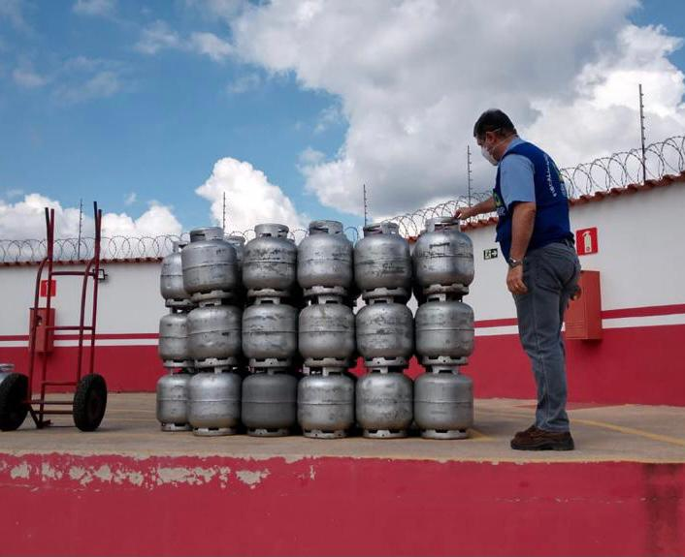Ação de fiscalização em revenda de GLP

Além da interdição, outra medida cautelar utilizada pela ANP é a apreensão de produtos, que tem por objetivo impedir a utilização ou a comercialização de bens ou produtos em desacordo com a legislação aplicável. Os produtos apreendidos deverão ficar sob a guarda de um fiel depositário.
Em relação aos combustíveis líquidos, destaca-se, no ano de 2021, a apreensão de gasolina C comum, totalizando o volume de aproximadamente 249 mil litros. Já em relação aos recipientes de GLP, as maiores apreensões foram de vasilhames de 13 kg (P-13), que somaram 4.170 recipientes. Os gráficos 8 e 9, a seguir, mostram o quantitativo de produtos apreendidos.

GRÁFICO 8 – Quantitativo de produtos apreendidos, segmentado por tipo, em litros

Fonte: Dados extraídos de planilha de controle de Medidas Cautelares em 10/01/2022. Elaboração própria.

GRÁFICO 9 – Quantitativo de recipientes transportáveis de gás liquefeito de petróleo (GLP) apreendidos, em unidades

Fonte: Dados extraídos de planilha de controle de Medidas Cautelares em 10/01/2022. Elaboração própria.

6 – OUVIDORIA – DENÚNCIAS E MANIFESTAÇÕES
Qualquer cidadão pode registrar reclamações, elogios, denúncias ou sugestões, pedir orientações, ou apenas tirar dúvidas, gratuitamente, por meio de ligação para o número 0800 970 0267 ou ainda por formulário específico “Fale conosco” disponível no site da ANP em https://www.gov.br/anp/pt-br/canais_atendimento/fale-conosco.
Esse canal de atendimento é gerenciado pela Ouvidoria da Agência e todas as denúncias recebidas são classificadas, conforme características e critérios estabelecidos, e posteriormente disponibilizadas aos Núcleos Regionais de Fiscalização para análise e suporte à tomada de decisões sobre ações de fiscalização.
As denúncias são importantes e constituem ferramenta de trabalho utilizada no planejamento das ações de fiscalização. Ressalta-se, que há mais de 120 mil agentes econômicos autorizados pela Agência e que nem sempre é possível localizar o estabelecimento com os dados incompletos. A Agência recomenda que sempre, ao abastecer um veículo ou adquirir um botijão de GLP, a nota fiscal seja solicitada, pois ela contém o CNPJ do estabelecimento.
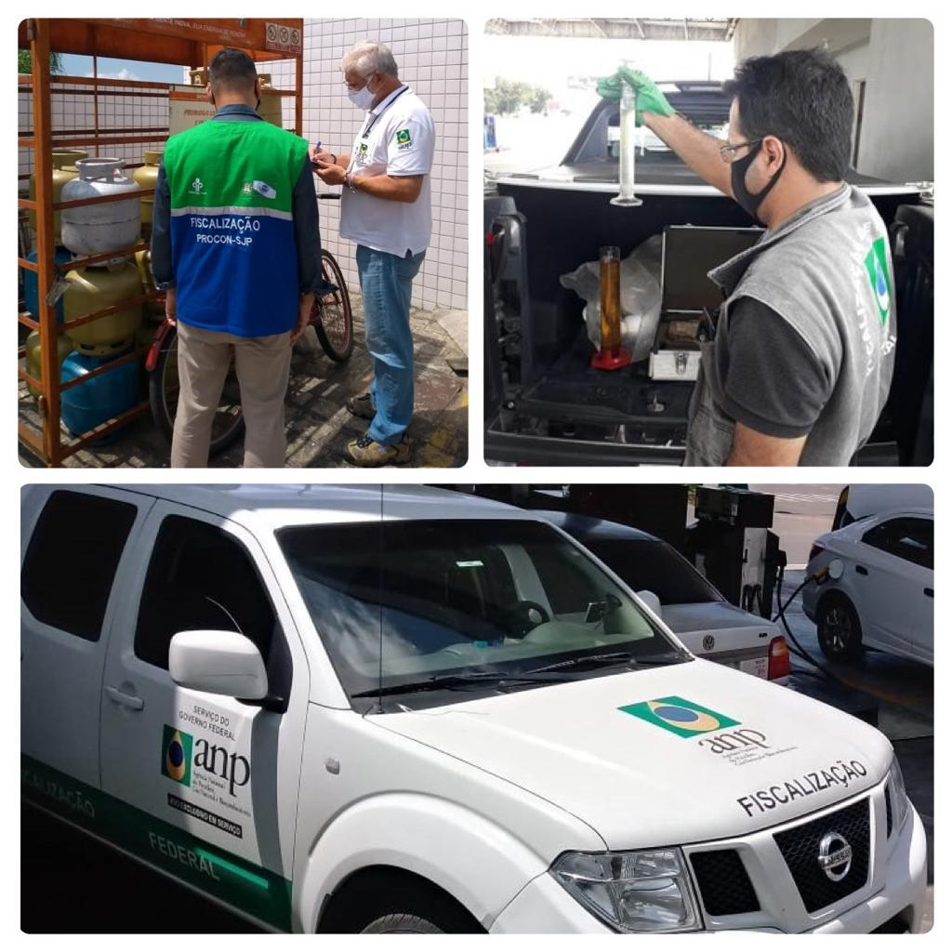
A ANP atua nos focos de irregularidades do mercado, atenta à eficiência da administração pública. A SFI, ao receber a manifestação do consumidor, trata as informações e, consolidando-se os indícios de irregularidade, o estabelecimento é incluído na programação das ações de fiscalização in loco. Os demais agentes econômicos são advertidos formalmente sobre a existência de denúncias e orientados a buscarem dar maior atenção às regras do setor e ao Código de Defesa do Consumidor. Em 2021, foram recebidas, pela SFI, por meio da Central da ANP, 19.948 denúncias relacionadas ao abastecimento de combustíveis. Desse total, 17.961 manifestações apresentaram informações completas, nas quais 9.741 estabelecimentos foram denunciados. Desses estabelecimentos, 8.968 (91%) tiveram suas denúncias analisadas e tratadas pela SFI, sendo que as demais 773 (9%) se encontram em fase de análise e planejamento. Ainda das denúncias recebidas, 92% referiam-se ao segmento de revendas varejistas de combustíveis automotivos, 7% se destinavam à atividade de revenda de GLP e 1% a outras atividades reguladas.
Ações de Fiscalização da ANP
Cabe destacar que essas denúncias recebidas, advindas da sociedade, apresentaram aumento de 42%, quando comparadas às 14.048 registradas em 2020. Contudo, observa-se a redução de 24%, se contrastadas com às 26.280 recebidas em 2019 (período pré-pandêmico).
O gráfico 10 apresenta a distribuição do comparativo das denúncias recebidas pela SFI, por meio da Central de Atendimento da Ouvidoria da ANP, por mês. Foi incluído o ano de 2019, tendo em vista que foi o último ano antes da pandemia da Covid-19.

GRÁFICO 10 – Quantidade de denúncias recebidas por mês em 2021, 2020 e 2019

Fonte: Dados do Sistema Via Call Center extraídos durante o ano de 2021. Elaboração própria

Os gráficos 11 e 12 apresentam a distribuição das motivações de denúncias recebidas por meio da Central para a revenda de combustíveis líquidos e GLP, respectivamente.

GRÁFICO 11 – Distribuição percentual das denúncias em relação aos postos de combustíveis, por tipo

* Quando o manifestante não identifica o “Assunto” denunciado ou não é pertinente a SFI.
Fonte: Dados do Sistema Via Call Center extraídos durante o ano de 2021. Elaboração própria
GRÁFICO 12 – Distribuição percentual das denúncias em relação a revenda de GLP, por tipo

* Quando o manifestante não identifica o “Assunto” denunciado ou não é pertinente a SFI.
Fonte: Dados do Sistema Via Call Center extraídos durante o ano de 2021. Elaboração própria

Paralelamente, a SFI recebeu 641 manifestações, advindas da sociedade por meio da Central de Atendimento da Ouvidoria, relacionadas a esclarecimentos de informações. O número de manifestações se manteve no patamar de 2020, com registro de 640 manifestações. Nesses dois últimos anos houve uma procura maior por informações, em relação a 2019, quando foram recebidas 497 manifestações.

Cabe ressaltar, como demonstra o gráfico 13, que a maior parcela de solicitação de informações foi direcionada ao item “Solicitações de Dados e Informações Gerais de Fiscalização”, com 188 demandas, o equivalente a 29,3% do total das manifestações. Em segundo lugar, se observam 123 manifestações para o tema “Processos Administrativos/SEI”, representando 19,2% das manifestações. Como terceiro tema com maior solicitação de informações, somando 73 registros, se observa o item “Conteúdos de DF e Ações de Fiscalização”, que perfazem 11,4% do total.

GRÁFICO 13 – Distribuição por assunto das solicitações de informação recebidas pela SFI, por meio da Central de Atendimento da Ouvidoria da ANP.

Fonte: Dados do Sistema Via Call Center extraídos durante o ano de 2021. Elaboração própria

O gráfico 14 apresenta a distribuição das solicitações de informações por mês, tendo maior preponderância os meses de maio e julho, com 70 solicitações de informações cada.

GRÁFICO 14 – Distribuição das manifestações de informação recebidas pela SFI, por meio da Central de Atendimento da Ouvidoria da ANP, por mês

Fonte: Dados do Sistema Via Call Center extraídos durante o ano de 2021. Elaboração própria

Majoritariamente, os agentes econômicos e os consumidores foram os usuários externos que mais demandaram informações, representando 90% do total de solicitações, conforme tabela 3.

Tabela 3 – Distribuição, por público demandante, das solicitações de informação recebidas pela SFI

Tipo de Público | Quantidade de Manifestações
Agente econômico | 500
Consumidor | 76
Administração Pública | 20
Poder Judiciário/Ministério Público | 17
Polícia | 7
Não identificado | 17
Imprensa | 2
Entidade de Classe | 1
Estudante/Pesquisador | 1
Total | 641

Fonte: Dados do Sistema Via Call Center extraídos durante o ano de 2021. Elaboração própria

Cabe destacar que a ANP disponibiliza, ao final de cada atendimento, uma pesquisa de satisfação com o público a fim verificar a qualidade das respostas, o tempo de atendimento, as informações que constam no sítio, bem como a facilidade no uso dos sistemas. Os resultados dessa pesquisa, no ano de 2021, no quesito satisfação com o atendimento, registram um percentual de 75% como “muito bom”. No quesito atendimento da solicitação, o percentual de manifestação “sim” foi de 84%.
A Agência também dispõe de uma seção de perguntas frequentes, no site, para acesso rápido a diversas informações de interesse do consumidor, bem como vídeos e publicações com dicas e orientações ao consumidor no sítio eletrônico e nas redes sociais da agência. Pode ser acessada em: https://www.gov.br/anp/pt-br/acesso-a-informacao/perguntas-frequentes.
Adicionalmente, a ANP recomenda que sempre, ao abastecer um veículo ou adquirir um botijão de GLP, a nota fiscal seja solicitada, pois ela contém informações do estabelecimento.

7 – PARCERIAS COM OUTRAS INSTITUIÇÕES
A SFI realiza uma forte agenda de parcerias com instituições públicas que possuem atribuições relacionadas ao mercado de combustíveis. Essas parcerias podem ser simples agendas de trabalho conjunto, com instituições que compartilham a percepção da necessidade de fiscalizar o mercado de combustíveis, ou formais, por meio de acordos de cooperação. No caso dos acordos, a ANP realiza a capacitação dos agentes desses órgãos, que recebem autorização para fiscalizar e emitir documento de fiscalização em nome da ANP, sendo que os processos administrativos correspondentes são abertos na Agência.
No ano de 2021, foram realizadas 358 ações de fiscalização por meio desses parceiros institucionais formais, o que correspondeu a 2% do total de ações de fiscalização.

QUADRO 1 – Distribuição das ações de fiscalização
Agente fiscalizador | %
ANP | 98,0%
Instituições parceiras | 2,0%

Fonte: Dados extraídos do SIGAF em 19/01/2022. Elaboração próprio

GRÁFICO 15 - Distribuição das ações de fiscalização

Fonte: Dados extraídos do SIGAF em 19/01/2022. Elaboração própria

QUADRO 2 – Instituições com acordo de cooperação técnica com a ANP no ano de 2021

Secretaria de Estado da Fazenda/Receita |  | Ministério Público Estadual - MPE |  | Proteção e Defesa do Consumidor - PROCON
Conselho Nacional de Política Fazendária (CONFAZ) |  | Todos os Estados e o Distrito Federal |  | PROCON do Estado de Alagoas
Secretaria da Fazenda do Estado da Bahia |  |  |  | PROCON do Estado de Rondônia
Secretaria da Fazenda do Estado do Ceará |  | Metrologia |  | PROCON do Estado de São Paulo
Secretaria da Fazenda do Estado do Espírito Santo |  | Instituto de Pesos e Medidas do Estado do Rio de Janeiro |  | PROCON do Estado do Acre
Secretaria de Estado da Receita da Paraíba |  |  |  | PROCON do Estado do Amapá
Secretaria de Estado da Fazenda do Pará |  |  |  | PROCON do Estado do Amazonas
 |  |  |  | PROCON do Estado do Espírito Santo
 |  |  |  | PROCON do Estado do Maranhão
 |  |  |  | PROCON do Estado do Pará
 |  |  |  | PROCON do Estado do Piauí
 |  |  |  | PROCON do Estado do Rio de Janeiro
 |  |  |  | PROCON do Estado do Tocantins
 |  |  |  | PROCON municipal de Barretos/SP
 |  |  |  | PROCON municipal de Farroupilha/RS
 |  |  |  | PROCON municipal de Goiânia/GO
 |  |  |  | PROCON municipal de Itumbiara/GO
 |  |  |  | PROCON municipal de Sorriso/MT

Fonte: Dados extraídos de planilha de controle de convênios em 28/01/2022. Elaboração própria.

Esses relacionamentos com outros órgãos/instituições permitem a elaboração de agendas concomitantes de trabalho. Os resultados desses esforços são as ações conjuntas e as forças-tarefa. São denominadas forças-tarefa aquelas onde há participação de duas ou mais instituições parceiras, além da ANP. As operações conjuntas ocorrem quando a ação de fiscalização é realizada com a colaboração de uma única instituição, além da ANP. Essa articulação institucional envolve trocas de informações entre diversos órgãos e potencializam o combate a irregularidades fora do âmbito administrativo stricto sensu da ANP.
Nesse período, foram realizadas 267 operações conjuntas e forças-tarefas, em 26 unidades da federação, abrangendo cerca de 215 municípios. Nessas operações, foi possível fiscalizar 1.613 agentes econômicos, em 1799 ações de fiscalização, com aplicação de 363 autuações e 197 interdições.
QUADRO 3 – Municípios e órgãos participantes das forças-tarefa e ações conjuntas, por unidade da federação

UF | Municípios | Órgãos participantes em conjunto com a ANP
AC | Cruzeiro do Sul, Rio Branco, Rodrigues Alves, Sena Madureira, Senador Guimard, Tarauacá e Xapuri | Programa de Proteção e Defesa do Consumidor (PROCON)
AL | Anadia, Maceió, Maribondo e Rio Largo | Corpo de Bombeiros Militar do Estado de Alagoas (CBM/AL), Polícia Civil (PC/AL), Polícia Militar (PM/AL), Programa de Proteção e Defesa do Consumidor (PROCON) e Secretaria da Fazenda do Estado de Alagoas (SEFAZ/AL)
AM | Itacoatiara, Manacapuru e Manaus | Agência Nacional de Transportes Aquaviários (ANTAQ), Corpo de Bombeiros Militar do Amazonas (CBMAM), Defesa Civil, Instituto Brasileiro do Meio Ambiente e dos Recursos Naturais Renováveis (IBAMA), Instituto de Pesos e Medidas do Amazonas (IPEM/AM), Instituto de Proteção Ambiental do Amazonas (IPAAM), Instituto Nacional de Metrologia, Qualidade e Tecnologia (INMETRO), Instituto Nacional de Metrologia, Qualidade e Tecnologia (INMETRO), Marinha do Brasil, Programa de Proteção e Defesa do Consumidor (PROCON) e Secretaria de Estado do Meio Ambiente (SEMA)
AP | Macapá | Agência Nacional de Transportes Terrestres (ANTT) e Polícia Civil (PC/AP)
BA | Barreiras, Feira de Santana, Inhambupe, Lauro de Freitas, Mutuípe, Salvador, Seabra e Simões Filho | Departamento de Polícia Técnica (DPT), Instituto Baiano De Metrologia e Qualidade (IBAMETRO), Polícia Civil (PC/BA), Polícia Militar (PM/BA), Polícia Rodoviária Federal (PRF), Programa de Proteção e Defesa do Consumidor (PROCON) e Secretaria da Fazenda do Estado da Bahia (SEFAZ/BA)
CE | Caucaia, Fortaleza, Itatira, Maracanaú e Pacatuba | Corpo de Bombeiros Militar do Estado do Ceará (CBM/CE), Instituto de Pesos e Medidas de Fortaleza (IPEM), Polícia Civil (PC/CE), Polícila Militar (PM/CE), Programa de Proteção e Defesa do Consumidor (PROCON), Programa Estadual de Proteção e Defesa do Consumidor (DECON) e Secretaria da Fazenda do Estado do Ceará (SEFAZ/CE)
DF | Brasília | Brasília Ambiental (IBRAM), Instituto Nacional de Metrologia, Qualidade e Tecnologia (INMETRO), Polícia Civil (PC/DF), Polícia Militar (PM/, Programa de Proteção e Defesa do Consumidor (PROCON), Secretaria de Economia do Distrito Federal (SEEC), Secretaria de Estado de Proteção da Ordem Urbanística do Distrito Federal (DF Legal) e Secretaria de Segurança Pública do Distrito Federal (SSP/DF)
ES | Guarapari, São Mateus, Serra, Vila Velha e Vitória | Guarda Municipal de Serra/ES, Instituto de Pesos e Medidas do Estado do Espírito Santo (IPEM/ES), Polícia Civil (PC/ES), Polícia Federal (PF), Programa de Proteção e Defesa do Consumidor (PROCON) e Secretaria de Estado da Fazenda do Espírito Santo (SEFAZ/ES)
GO | Águas Lindas de Goiás, Anápolis, Aparecida de Goiânia, Caldas Novas, Goiânia, Inhumas, Novo Gama, Rio Verde, Santo Antônio do Descoberto e Trindade | Instituto Nacional de Metrologia, Qualidade e Tecnologia (INMETRO), Polícia Civil (PC/GO) e Programa de Proteção e Defesa do Consumidor (PROCON)
MA | Açailândia, Imperatriz, Paço do Lumiar, Porto Franco, São José de Ribamar e São Luís | Agência Brasileira de Inteligência (ABIN), Agência Nacional de Telecomunicações (ANATEL), Corpo de Bombeiros Militar do Estado do Maranhão (CBM/MA), Instituto de Metrologia e Qualidade Industrial do Maranhão (INMEQ/MA), Ministério da Agricultura, Pecuária e Abastecimento, Ministério do Trabalho e Previdência, Polícia Rodoviária Federal (PRF), Programa de Proteção e Defesa do Consumidor (PROCON), Receita Federal e Secretaria da Fazenda do Estado do Maranhão (SEFAZ/MA)
MG | Belo Horizonte, Comendador Gomes, Contagem, Governador Valadares, Ipatinga, Lavras, Patrocínio e Pedro Leopoldo | Instituto de Metrologia e Qualidade do Estado de MG (IPEM-MG), Polícia Civil (PC/MG), Polícia Rodoviária Federal (PRF), Programa de Proteção e Defesa do Consumidor (PROCON) e Secretaria de Estado da Fazenda de Minas Gerais (SEFAZ/MG)
MS | Campo Grande, Naviraí e Rio Verde do Mato Grosso | Polícia Civil (PC/MS), Polícia Militar (PM/MS) e Programa de Proteção e Defesa do Consumidor (PROCON)
MT | Barra do Garças, Cuiabá, Lambari D'Oeste, Mirassol D'Oeste, Pontal do Araguaia, Santo Antônio do Leverger, Sapezal, Sorriso, Tangará da Serra e Várzea Grande | Instituto de Pesos e Medidas de Mato Grosso (IPEM/MT), Polícia Civil (PC/MT) e Programa de Proteção e Defesa do Consumidor (PROCON)
PA | Belém e Santa Rita do Pará | Agência Nacional de Vigilância Sanitária (ANVISA), Instituto Brasileiro do Meio Ambiente e dos Recursos Naturais Renováveis (IBAMA), Polícia Civil (PC/PA), Polícia Rodoviária Federal (PRF), Receita Federal do Brasil e Secretaria De Estado da Fazenda (SEFA/PA)
PB | Cabedelo, Campina Grande, João Pessoa e Patos | Instituto de Metrologia e Qualidade Industrial da Paraíba (IMEQ/PB), Polícia Militar (PM/PB) e Programa de Proteção e Defesa do Consumidor (PROCON)
PE | Cabo de Santo Agostinho, Ipojuca, Recife e Santa Cruz do Capibaribe | Agência Estadual de Meio Ambiente (CPRH), Agência Nacional de Transportes Terrestres (ANTT), Guarda Municipal de Santa Cruz do Capibaribe/PE, Instituto Brasileiro do Meio Ambiente e dos Recursos Naturais Renováveis (IBAMA), Instituto de Pesos e Medidas de Pernambuco (IPEM/PE), Instituto Nacional de Metrologia, Qualidade e Tecnologia (INMETRO), Polícia Civil (PC/PE), Polícia Militar (PM/PE), Programa de Proteção e Defesa do Consumidor (PROCON) e Secretaria da Fazenda do Estado de Pernambuco (SEFAZ/PE)
PR | Arapongas, Araucária, Barbosa Ferraz, Cambé, Campo do Tenente, Campo Mourão, Curitiba, Fazenda Rio Grande, Foz do Iguaçu, Francisco Beltrão, Godoy Moreira, Goioerê, Guarapuava, Jacarezinho, Lunardelli, Mangueirinha, Quedas do Iguaçu, Santa Terezinha de Itaipu, São João do Ivaí, São José dos Pinhais, Sertanópolis e Umuarama | Agência Nacional de Transportes Terrestres (ANTT), Guarda Municipal de São José dos Pinhais/PR, Instituto Brasileiro do Meio Ambiente e dos Recursos Naturais Renováveis (IBAMA), Instituto de Pesos e Medidas do Estado do Paraná (IPEM/PR), Ministério Público, Polícia Civil (PC/PR), Polícia Militar (PM/PR), Polícia Rodoviária Federal (PRF), Programa de Proteção e Defesa do Consumidor (PROCON) e Secretaria da Fazenda do Estado do Paraná (SEFA/PR)
RJ | Bom Jesus de Itabapoana, Duque de Caxias, Guapimirim, Itaboraí, Itaocara, Itatiaia, Macaé, Mangaratiba, Maricá, Quatis, Resende, Rio das Ostras, Rio de Janeiro, Santo Antonio de Pádua, São Gonçalo e São Pedro da Aldeia | Agência Nacional de Transportes Terrestres (ANTT), Enel Brasil S.A, Instituto Chico Mendes de Conservação da Biodiversidade (ICMBio), Instituto de Pesos e Medidas do Estado do Rio de Janeiro (IPEM-RJ), Instituto Nacional de Metrologia, Qualidade e Tecnologia (INMETRO), Ministério Público (MP), Petrobras Transporte S.A. (TRANSPETRO), Polícia Civil (PC/RJ), Polícia Militar (PM/RJ), Programa de Proteção e Defesa do Consumidor (PROCON) e Secretaria de Estado de Fazenda do Rio de Janeiro (SEFAZ/RJ)
RN | Mossoró | Corpo de Bombeiros Militar do Estado do Rio Grande do Norte (CBM/RN), Ministério Público (MP) e Polícia Militar (PM/RN)
RO | Porto Velho | Programa de Proteção e Defesa do Consumidor (PROCON)
RR | Boa Vista, Caracaraí, Mucajaí e Rorainópolis | Exército Brasileiro, Força Aérea Brasileira, Instituto Brasileiro do Meio Ambiente e dos Recursos Naturais Renováveis (IBAMA), Polícia Federal (PF), Polícia Militar (PM/RR) e Polícia Rodoviária Federal (PRF)
RS | Alegrete, Alvorada, Cachoeirinha, Canoas, Capão da Canoa, Gravataí, Novo Hamburgo, Pelotas, Porto Alegre, Rio Grande, Rosário do Sul, Santa Cruz do Sul, Santa Maria, Santo Ângelo, São Gabriel, São Leopoldo, Sapucaia do Sul, Sinimbu, Tramandaí e Tupanciretã | Corpo de Bombeiros Militar do Rio Grande do Sul (CBM/RS), Fundação Estadual de Proteção Ambiental Henrique Luis Roessler (FEPAM), Instituto Geral de Perícias do Rio Grande do Sul (IGP), Instituto Nacional de Metrologia, Qualidade e Tecnologia (INMETRO), Ministério Público (MP), Polícia Ambiental, Polícia Civil (PC/RS), Polícia Rodoviária Federal (PRF) e Programa de Proteção e Defesa do Consumidor (PROCON)
SC | Águas Mornas, Anitápolis, Balneário Camboriú, Balneário Piçarras, Barra Velha, Biguaçu, Blumenau, Brusque, Camboriú, Canoinhas, Chapecó, Florianópolis, Herval D'Oeste, Imbituba, Itajaí, Joaçaba, Joinville, Laguna, Mafra, Massaranduba, Palhoça, Paulo Lopes, Pouso Redondo, Rancho Queimado, Santo Amaro da Imperatriz, São Bento do Sul, São Bonifácio, São José, Sombrio, Tijucas, Timbó e Tubarão | Corpo de Bombeiros Militar de Santa Catarina (CBM/SC), Instituto Nacional de Metrologia, Qualidade e Tecnologia (INMETRO), Polícia Científica de Santa Catarina, Polícia Civil (PC/SC), Polícia Militar (PM/SC), Polícia Rodoviária Federal (PRF), Programa de Proteção e Defesa do Consumidor (PROCON) e Secretaria da Fazenda do Estado de Santa Catarina (SEF/SC)
SE | Aracaju, Areia Branca, Barra dos Coqueiros, Capela, Estância, Itabaiana, Itaporanga, Lagarto, Laranjeiras, Nossa Senhora do Socorro, Propriá, Salgado, Santa Rosa de Lima e Santo Amaro de Brotas | Corpo de Bombeiros Militar do Estado de Sergipe (CBM/SE), Instituto de Tecnologia e Pesquisa (ITP), Polícia Civil (PC/SE) e Programa de Proteção e Defesa do Consumidor (PROCON)
SP | Araras, Arujá, Avaré, Bariri, Barretos, Campinas, Catanduva, Diadema, Franca, Guararema, Guarulhos, Itapecerica da Serra, Itu, Jundiaí, Miracatu, Osasco, Paulínia, Presidente Prudente, Ribeirão Preto, Santo André, Santos, São Bernardo do Campo e São Paulo | Agência Nacional de Transportes Terrestres (ANTT), Companhia Ambiental do Estado de São Paulo (CETESB), Instituto de Pesos e Medidas do Estado de São Paulo (IPEM/SP), Polícia Civil (PC/SP), Polícia Federal (PF), Polícia Militar (PM/SP), Polícia Rodoviária Federal (PRF), Programa de Proteção e Defesa do Consumidor (PROCON), Secretaria da Fazenda e Planejamento do Estado de São Paulo (SEFAZ/SP) e Secretaria da Justiça e Cidadania do Estado de São Paulo
TO | Palmas | Agência de Metrologia, Avaliação da Conformidade, Inovação e Tecnologia (AEM), Polícia Civil (PC/TO), Polícia Militar (PM/TO) e Programa de Proteção e Defesa do Consumidor (PROCON)

Fonte: Dados extraídos de planilhas de controle em 07/02/2022. Elaboração própria.

8 – PROCESSOS ADMINISTRATIVOS SANCIONADORES
O processo administrativo sancionador é instaurado para a apuração da ocorrência e da responsabilidade pela infração lavrada na ação de fiscalização, observando-se o contraditório e a ampla defesa.
Destaca-se que o Setor de Julgamento de Processos (SJP), no âmbito da SFI, é responsável pelo julgamento em 1ª instância dos autos de infração lavrados pela própria superintendência e também, conforme prevê o Regimento Interno da Agência, dos lavrados pela Superintendência de Produção de Combustíveis (SPC), pela Superintendência de Distribuição e Logística (SDL) e pela Superintendência de Biocombustíveis e Qualidade de Produtos (SBQ). Em caso de interposição de recurso, é submetido ao juízo de reconsideração pelo próprio julgador (§1° do artigo 56 da Lei n° 9.784/1999). Mantida a decisão, o processo sancionador segue para a Coordenação de Revisão - SFI e, atestada a regularidade e adequação da decisão proferida, é então encaminhado para a Diretoria Colegiada da ANP para a decisão em 2ª e final instância de julgamento administrativo.
A principal legislação que dispõe sobre a fiscalização e sanções administrativas para as irregularidades encontradas no mercado de combustíveis é a Lei n° 9.847, de 26 de outubro de 1999. Essa Lei, referência na ANP para o trabalho de coerção administrativa contra as irregularidades no referido mercado, é extremamente rigorosa, sem dúvidas a mais rigorosa de todo o ambiente das agências reguladoras federais.
A Lei de Penalidades, como é conhecida a referida norma, caracteriza diversas irregularidades do mercado de combustíveis, estabelecendo valores mínimos e máximos (R$ 5 mil a R$ 5 milhões) das penas pecuniárias e penalidades de suspensão e revogação de direitos, entre outras. O instituto da reincidência poderá levar à revogação administrativa do agente econômico, impedindo os sócios de atuarem no mercado, em qualquer atividade regulada pela ANP, por cinco anos. Há também previsão para aplicação de medida cautelar de interdição e apreensão de produtos, antes mesmo da abertura de processo administrativo, procedimento utilizado amplamente pela fiscalização nas circunstâncias previstas em lei. Todas as irregularidades decorrentes de “vício de qualidade” dos produtos e “vício de quantidade” nos serviços de comercialização de combustíveis são encaminhadas para o Ministério Público investigar eventual crime.
No ano de 2021, foram abertos 3.761 novos processos e foram julgados 3.718 processos administrativos no SJP. O gráfico 16 retrata o quantitativo de processos administrativos instruídos pelo Setor de Julgamento de Processos, assim como o de processos julgados em 1ª instância e o número de processos em tramitação (processos em andamento).

GRÁFICO 16 – Quantitativo de processos administrativos por status de análise

* Processos em diligência ou transferências
Fonte: Dados extraídos de planilha de controle do SJP/SFI em 24/01/2022. Elaboração própria.

Outra atividade desenvolvida pelo SJP é a prestação de subsídios à Procuradoria Federal junto à ANP para a defesa dos interesses da Agência em demandas judiciais, que, no ano de 2021, foram 97 processos.

9 – GEORREFERENCIAMENTO DAS INSTALAÇÕES DO DOWNSTREAM
O Projeto de Georreferenciamento do Downstream da ANP teve início em 2016 e tem como objetivo determinar a exata posição geográfica de uma instalação. Tal projeto visa reduzir os custos e tornar mais célere as ações de fiscalização da Agência, pois contribuirá com a logística de fiscalização definindo rotas mais eficientes. Os resultados obtidos com o georreferenciamento poderão ser utilizados para estudos de regiões com determinados perfis de mercado, bem como divulgados para a sociedade.
O projeto de Georreferenciamento vem sendo liderado pela SFI e conta com a parceria das demais superintendências do downstream.
As tabelas 4 e 5 apresentam o perfil dos dados obtidos no Projeto de Georreferenciamento das instalações até 2021.
Tabela 4 – Evolução do registro de coordenadas obtidas das instalações do abastecimento até 2021

Ano | Quantidade de registros | Acumulado Anual
2016 | 1.420 | 1.420
2017 | 5.608 | 7.028
2018 | 4.443 | 11.471
2019 | 11.684 | 23.155
2020 | 2.226 | 25.381
2021 | 2.888 | 28.269
Elaboração própria de planilha de controle em 06/01/2022.

Tabela 5 – Origem das coordenadas das instalações do abastecimento obtidas até 2021

Origem | Quantidade
ANP | 25.843
Órgão Parceiro | 607
Agente Econômico | 1.819
Elaboração própria de planilha de controle em 06/01/2022.

Atualmente, o projeto de georreferenciamento obteve a posição de 22,6% das instalações em operação do abastecimento nacional de combustíveis. Dentre as instalações totalmente georreferenciadas, estão importantes segmentos de mercado nacional como as refinarias, as plantas de produção de etanol, as plantas de distribuição de solventes entre outros.
Algumas instalações do setor de distribuição de combustíveis possuem grande parte de seus agentes georreferenciados, como as bases de distribuição de combustíveis líquidos, com 92% das instalações com coordenadas conhecidas, as bases de distribuição de liquefeitos (GLP), com 95% com coordenadas conhecidas, os terminais, com 91% das instalações. O gráfico 17 apresenta o perfil das instalações georreferenciadas pela Agência.

GRÁFICO 17 – Perfil das instalações georreferenciadas

Fonte: Dados do projeto de georreferenciamento das instalações do downstream em 31/01/2022.

10 – AÇÕES DA FISCALIZAÇÃO EM DESTAQUE NO ANO

- Janeiro/2021
Força-tarefa fiscaliza postos de combustíveis em São Luís, Paço do Lumiar e São José do Ribamar
No período de 25 a 28 de janeiro, a ANP, a Secretaria de Fazenda, o Procon e o Instituto de Metrologia e qualidade Industrial do Maranhão (Inmeq) realizaram a segunda etapa da força-tarefa em mais de 13 postos de combustíveis. Foram analisados 89 instrumentos medidores, não sendo identificada irregularidade metrológica, e nenhuma revenda foi autuada por comercializar produto não conforme com as especificações da Agência.

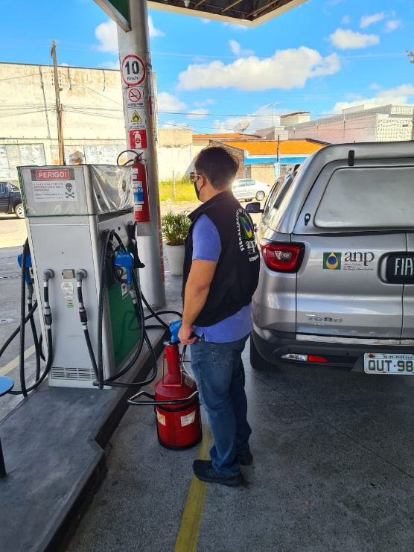

Fonte: https://imirante.com/sao-luis/noticias/2021/01/30/forca-tarefa-fiscaliza-postos-de-combustiveis-em-sao-luis-paco-do-lumiar-e-sao-jose-do-ribamar.shtml

- Fevereiro/2021
ANP fiscaliza cerca de 50 postos de combustíveis em quatro estados
A ANP realizou, no período de 1 a 7/2, operação com o objetivo de fiscalizar o mercado de combustíveis em localidades que são destinos turísticos em quatro estados: Goiás, Mato Grosso, Mato Grosso do Sul e Tocantins. Foram fiscalizados 47 postos revendedores de combustíveis automotivos e dois de combustíveis de aviação, em 12 municípios. Nos postos de combustíveis de aviação, foram coletadas amostras de gasolina de aviação para análises laboratoriais. Nos demais postos, foram verificados 483 bicos abastecedores e analisadas em campo 214 amostras.

Fonte: https://www.gov.br/anp/pt-br/canais_atendimento/imprensa/noticias-comunicados/anp-fiscaliza-cerca-de-50-postos-de-combustiveis-em-quatro-estados

Procon Macaé recebe representantes da ANP
O estreitamento de relação e a definição de diretrizes que irão nortear o trabalho conjunto de fiscalização ao longo do ano foram o foco do encontro entre o Procurador Adjunto de Proteção e Defesa do Consumidor (Procon), Gilcimar Prata, com representantes da ANP. A reunião aconteceu na sede do Procon Macaé, sendo acordada a realização de treinamento online com a equipe do Procon. “A partir deste treinamento, vamos estabelecer uma agenda de ações conjuntas que irão ocorrer durante o ano de 2021", afirmou. Também participou do encontro o superintendente adjunto de Fiscalização do Abastecimento da ANP, Marcelo da Silva.

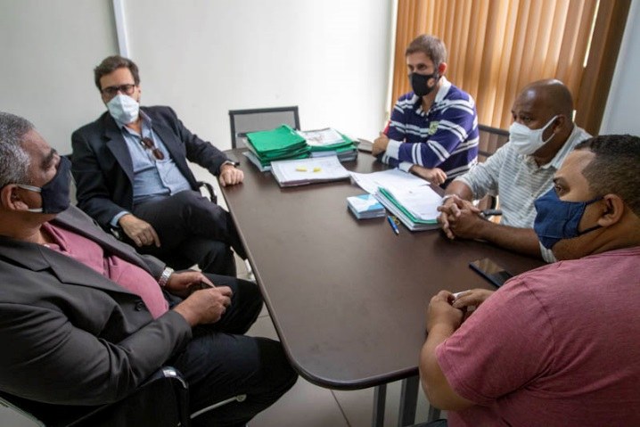

Fonte: http://www.macae.rj.gov.br/noticias/leitura/noticia/procon-macae-recebe-representantes-da-anp

ANP combate o comércio ilegal de gás de cozinha (GLP) no DF
De 8 a 11/02, foi realizada operação conjunta entre a ANP e a Polícia Civil do Distrito Federal (PCDF) visando combater o comércio irregular de gás de cozinha (GLP) no Distrito Federal. Foram fiscalizados seis pontos em cinco localidades do DF: Ceilândia, Gama, Itapoã, Lago Norte e Recanto das Emas. Dos seis possíveis pontos de revenda de GLP não autorizados vistoriados pela ANP em conjunto com a PCDF, foram confirmados pela fiscalização dois estabelecimentos exercendo a atividade sem autorização da Agência.
Fonte: https://www.gov.br/anp/pt-br/canais_atendimento/imprensa/noticias-comunicados/anp-combate-o-comercio-ilegal-de-gas-de-cozinha-glp-no-df

- Março/2021
ANP realiza eventos online relacionados com a proteção dos direitos do consumidor
Em homenagem ao mês do Consumidor, alusão ao Dia do Consumidor, comemorado em 15 de março, a ANP realizou eventos online voltados para a proteção dos direitos do consumidor.
Em 17/3, foi realizada a live do Mês do Consumidor ANP, onde o superintendente-adjunto de Fiscalização do Abastecimento da ANP, Marcelo da Silva, respondeu a dúvidas dos consumidores sobre a atuação da Agência no mercado de combustível. Já em 19/3, ocorreu o workshop virtual “Fiscalização e o Direito do Consumidor no Mercado de Combustíveis", que contou com a participação da Diretora Symone Araújo; do Sr. Paulo Binichesky, representante do Ministério Público de Defesa do Consumidor (DF); do Sr. Guilherme Farid Mischi Bou Chebl, do PROCON do Estado de São Paulo; do Sr. Osvaldo Brodwolf, do Procon Municipal de Timbó, Santa Catarina; e da especialista em regulação da ANP e coordenadora do Setor de Julgamento de Processos Administrativos, Sra. Rebecca Feo; além da moderação do superintendente de Fiscalização do Abastecimento da ANP, Sr. Francisco Nelson, e encerramento do evento pela Sra. Juliana Domingues, da Secretária Nacional do Consumidor – SENACON.
Fonte: https://www.gov.br/anp/pt-br/canais_atendimento/consumidor

Dia do Consumidor: ANP fiscalizou cerca de 700 revendas
Entre os dias 8 e 18 de março, agentes de fiscalização da ANP estiveram em 713 agentes econômicos, sendo 675 postos revendedores de combustíveis e 37 revendas de gás de botijão (GLP), em 133 cidades das cinco regiões do Brasil. Em alguns locais, as ações foram feitas em parceria com órgãos como os Procons (estaduais e municipais), os Ipems/Inmetro, as Polícias Civis dos estados e as Secretárias de Fazenda Estaduais (Sefaz).
As fiscalizações fizeram parte das ações pelo Dia do Consumidor, que também incluíram orientações à sociedade, em 18 estados da Federação mais o Distrito Federal, explicando as regras básicas do comércio, os direitos do consumidor, as características dos combustíveis que podem ser observadas em campo, como funciona a fiscalização da ANP e como fazer denúncias sobre eventuais irregularidades. A Agência também disponibilizou, em seu portal e redes sociais, vídeos e publicações para orientar os consumidores sobre seus direitos no momento de abastecer.
Como resultado desse trabalho, foram realizados 2.886 testes de qualidade dos combustíveis e 6.561 aferições em bicos de bombas medidoras de combustíveis. Das 713 empresas, 83 foram autuadas e 55 foram interditadas.
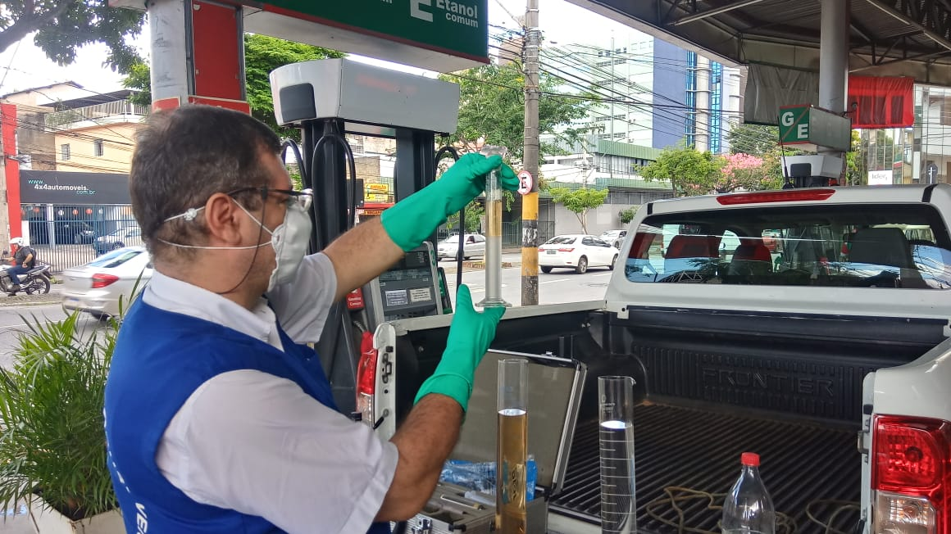
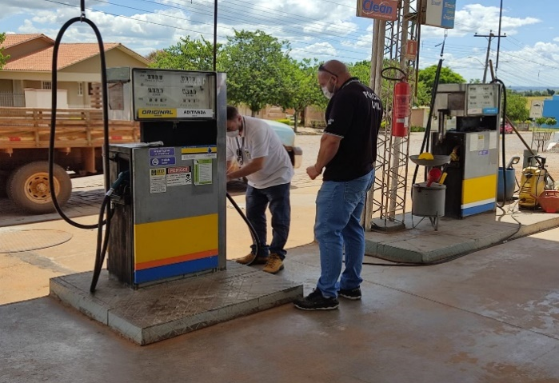

Fontes: https://www.gov.br/anp/pt-br/canais_atendimento/imprensa/noticias-comunicados/anp-fiscaliza-mais-de-700-agentes-em-acoes-especiais-do-mes-do-consumidor
https://www.em.com.br/app/noticia/economia/2021/03/15/internas_economia,1246820/entidades-criam-forca-tarefa-para-fiscalizar-postos-de-combustiveis-de-bh.shtml
https://www.jornaldocomercio.com/_conteudo/economia/2021/03/783641-fiscalizacao-autua-dois-postos-de-combustivel-durante-operacao-em-porto-alegre.html

Fortaleza, Aquiraz e Cascavel são alvo de fiscalização em pontos de vendas de combustíveis
A ANP realizou ações de fiscalização em 17 pontos de vendas de combustíveis automotivos ou botijões de 13 kg do gás liquefeito de petróleo (GLP), o gás de cozinha, nas cidades de Fortaleza, Aquiraz e Cascavel. Sete deles foram autuados por irregularidades.
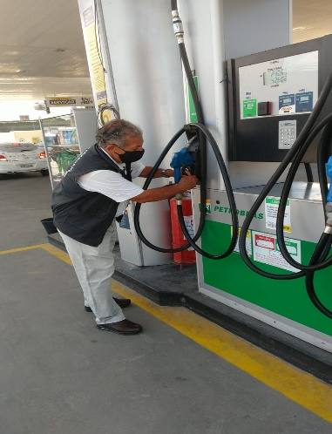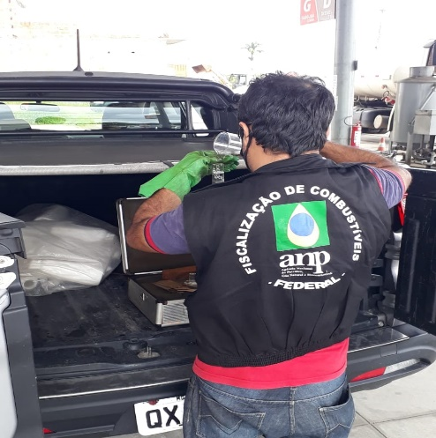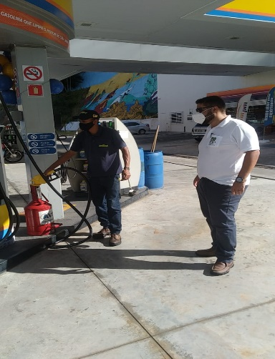
Fonte: https://www.opovo.com.br/noticias/economia/2021/03/08/fortaleza--aquiraz-e-cascavel-sao-alvo-de-fiscalizacao-em-pontos-de-venda-de-combustiveis.html
Operação de fiscalização integrada do transporte de produtos perigosos
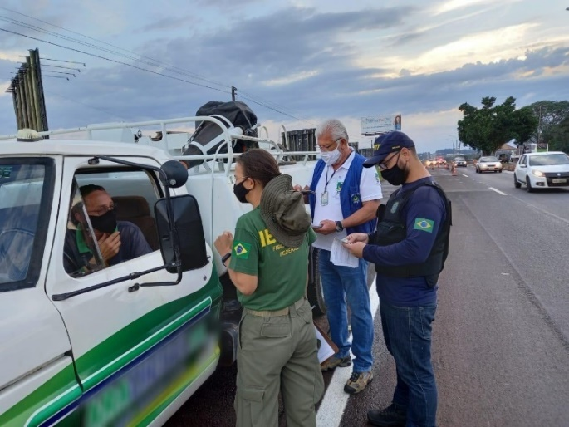

A ANP participou, nos dias 25 e 26/3, de uma Operação de Fiscalização Integrada do Transporte de Produtos Perigosos, junto com a Agência Nacional de Transportes Terrestres - ANTT e o Ibama, numa barreira fiscal em rodovia de Santa Terezinha do Itaipu (PR). Foram verificados o cumprimento das normas de segurança, a regularidade da documentação fiscal e a devida lacração dos compartimentos de 17 caminhões que transportavam combustíveis automotivos, GLP, combustíveis de aviação e asfalto. Não foram constatadas irregularidades por parte da ANP.
Fonte: https://www.facebook.com/137125882982280/posts/4348889535139206/

A Agência realiza treinamento dos Procons do Estado do Rio de Janeiro
A ANP promoveu, em 9/3, o treinamento, por meio da ferramenta virtual Microsoft Teams, com integrantes de diversos Procons do Estado do Rio de Janeiro, tendo como objetivo primordial propiciar o importante trabalho de parceria e cooperação técnica realizado em ações de fiscalização de postos revendedores de combustíveis, nas quais a Agência conta com o apoio operacional de órgãos públicos. O treinamento teve duração de cerca de nove horas, com palestras sobre Legislação do Setor, Metrologia e Fraudes, Análises de Qualidade, PMQC, Defesa da Concorrência e Acordos de Cooperação.

Fonte: https://www.gov.br/anp/pt-br/canais_atendimento/imprensa/noticias-comunicados/anp-realiza-treinamento-com-procons-do-rio-de-janeiro
Fiscalização flagra abastecimento de etanol em bomba de gasolina em Rio Largo
Em fiscalização, no dia 15/3, a Agência Nacional do Petróleo, Gás Natural e Biocombustíveis (ANP) e o Instituto de Proteção de Defesa do Consumidor de Alagoas (Procon-AL) flagraram o momento em que um consumidor teve o carro abastecido por etanol em vez de gasolina, como havia solicitado, em um posto de combustível em Rio Largo, Região Metropolitana de Maceió. A cena foi registrada pela equipe do Fique Alerta, da TV Pajuçara. Especialista em regulação da ANP afirmou que a bomba utilizada pelo frentista para abastecer o carro do consumidor estava disparando etanol hidratado, não gasolina como estava sendo exibido no painel da bomba.
Fonte: https://www.tnh1.com.br/noticia/nid/fiscalizacao-flagra-abastecimento-de-etanol-em-bomba-de-gasolina-em-rio-largo/

- Abril/2021

Operação “Pague Mais, Leve Menos”: postos de combustíveis são fiscalizados na região de Santo Amaro da Imperatriz

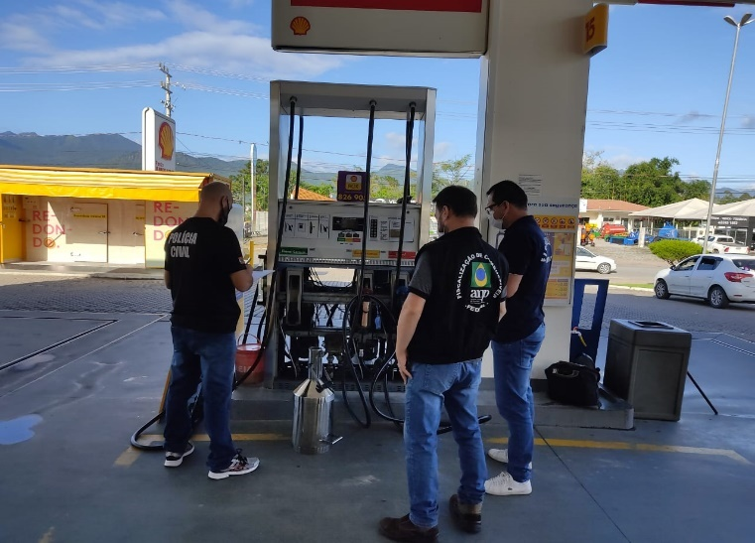

No período de 19 a 21/04, foi realizada a Operação Pague Mais, Leve Menos pela ANP, Instituto de Metrologia de Santa Catarina (Inmetro/SC), Instituto Geral de Perícias (IGP), Sefaz/SC, Procon/SC e Polícia Civil/SC na Região Metropolitana de Florianópolis/SC. Foram fiscalizados 16 postos de combustíveis em seis municípios catarinenses (Águas Mornas, Angelina, Anitápolis, Rancho Queimado, Santo Amaro da Imperatriz e São Bonifácio), aproximadamente 160 bicos foram verificados, com cinco bicos interditados pelo Inmetro/SC e em torno de 74 testes de qualidade também foram realizados, além de ter sido feita uma atuação e cinco notificações de documentação de outorga. A Polícia Civil notificou 15 postos para atualização de alvará, o Procon/SC orientou todos os postos sobre as normativas vigentes, bem como cobrou ajustes sobre clareza nas informações expostas aos consumidores, e a SEFAZ/SC e o IGP realizaram verificações locais e coletaram dados para análises posteriores.
Fonte: https://www.pc.sc.gov.br/informacoes/noticias/41-palhoca-30-delegacia-regional-de-policia/45426-operacao-pague-mais-leve-menos-postos-de-combustiveis-sao-notificados-na-regiao-de-santo-amaro-da-imperatriz

ANP e Procon Municipal fiscalizaram postos de combustíveis em Umuarama (PR)

A ANP e o Procon Municipal fiscalizaram, em 8/4, cinco postos revendedores de combustíveis automotivos em Umuarama, no Paraná. Foram verificadas a qualidade dos combustíveis comercializados, as quantidades fornecidas pelas bombas abastecedoras e as informações aos consumidores.
Foi constatada conduta irregular em apenas uma revenda, por falta de informação quanto ao fornecedor dos combustíveis. A ANP adotou uma medida reparadora de conduta, uma espécie de advertência para irregularidades de pequena gravidade, no sentido de educação e orientação, sendo exigido do agente econômico que ajuste sua conduta à legislação. Nesses casos, se a mesma irregularidade for novamente constatada pela fiscalização em um prazo de dois anos, a revenda será autuada e estará sujeita às penalidades previstas na Lei nº 9.847/1999 e no Decreto nº 2.953/1999.
Fonte: https://www.gov.br/anp/pt-br/canais_atendimento/imprensa/noticias-comunicados/anp-e-procon-municipal-fiscalizaram-postos-de-combustiveis-em-umuarama-pr?fbclid=IwAR3m6G3ZydhDQ0eJ-MhSNCsu-L4EIPUUZCfbJ_jcEt0JPxOb0V2OdbJ47pU
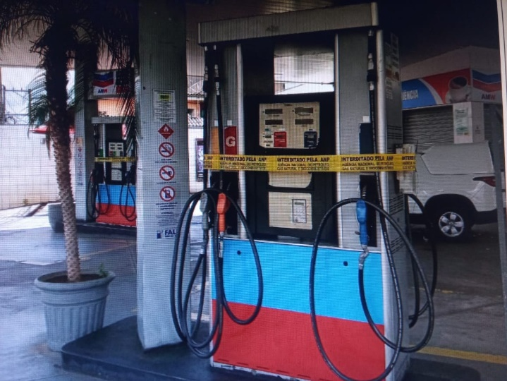
A ANP em conjunto com a Polícia de SP descobre túnel que roubaria combustível da Petrobras

A ANP, em operação com a DPPC-Divisão de Investigações sobre Infrações Contra o Consumidor e o Demacro-1º Distrito Policial de São Bernardo do Campo, interditou e autuou, em 20/4, três postos de combustíveis em São Paulo e um em São Bernardo do Campo. Um dos postos utilizava, na boca de um dos tanques, um tubo metálico com produto bom que escondia o combustível impróprio, armazenado abaixo dele. Em outro, havia um túnel usado para o furto de produtos de uma rede dutoviária. Os postos autuados pela ANP estão sujeitos a multas que variam de R$ 20 mil a R$ 5 milhões.

Fontes: https://www.band.uol.com.br/noticias/jornal-da-band/ultimas/policia-de-sp-descobre-tunel-para-roubar-combustivel-da-petrobras-para-posto-do-pcc-16345430
https://www.facebook.com/137125882982280/posts/4426576567370502/?d=n

- Maio/2021
O Procon e a ANP fiscalizam postos de combustíveis de Porto Alegre
Em operação realizada em conjunto com a ANP e o Procon Municipal de Porto Alegre nos dias 06 e 07/05, foram fiscalizados oito postos de combustíveis, entre os quais seis tiveram bicos interditados por motivo de bomba baixa e um teve um tanque de diesel interditado pelo diesel não estar em conformidade na característica de ponto de fulgor. Foram ainda lavradas medidas reparadoras de condutas e notificações de documentação de outorga. No mesmo período, uma revenda de GLP não autorizada foi interditada em Ituporanga/SC e um posto de combustível, na cidade de Guaporé/RS, teve um tanque e dois bicos interditados por ter o ponto de fulgor abaixo do valor especificado.

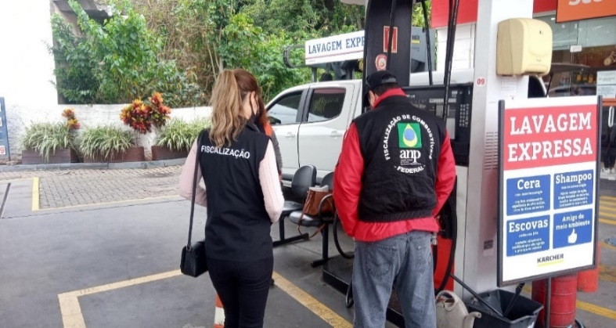

Fonte: https://www.correiodopovo.com.br/not%C3%ADcias/geral/em-uma-a%C3%A7%C3%A3o-do-vereador-jos%C3%A9-freitas-procon-e-anp-fiscalizam-postos-de-combust%C3%ADveis-de-porto-alegre-1.615925

Operação em São Paulo combate fraudes em postos de gasolina
A ANP, o IPEM-SP (Instituto de Pesos e Medidas do Estado de São Paulo), o Procon-SP e a DPPC fiscalizaram, em 4 e 5/5, oito postos na Região Metropolitana de SP e em Ribeirão Preto. Em um deles, em São Miguel Paulista, na capital, foi flagrada instalação clandestina que interligava um tanque de água escondido a dois tanques de etanol hidratado. O posto vendia etanol com o teor alcoólico abaixo do permitido e gasolina C comum com 67% de etanol, enquanto o correto é 27% com variação de até 1%. Estabelecimentos fiscalizados pela ANP, conforme as infrações, são autuados e estão sujeitos a multas de R$ 20 mil a R$ 5 milhões.
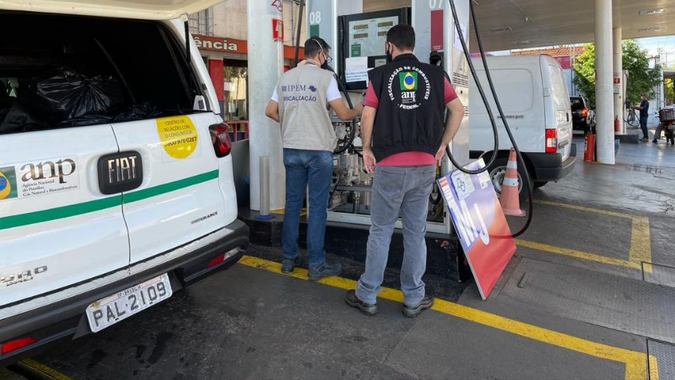

Fontes: https://recordtv.r7.com/balanco-geral-manha/videos/operacao-em-sao-paulo-combate-fraudes-em-postos-de-gasolina-04052021
https://twitter.com/ANPgovbr/status/1389704297978507274/photo/1

Operação Derivação - combate ao funcionamento clandestino de postos revendedores de combustíveis
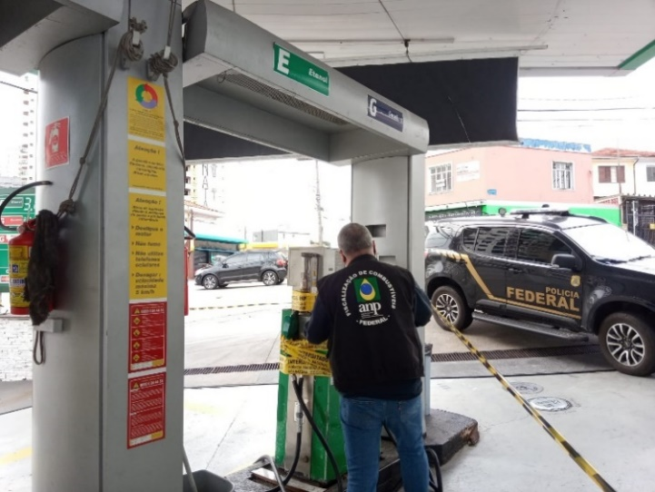

A Polícia Federal e a ANP deflagraram em 31/5 a Operação Derivação. A ação teve como objetivo combater o funcionamento clandestino de postos revendedores de combustíveis automotivos no Estado de São Paulo, bem como o comércio ilegal de combustíveis adulterados. Participaram da ação 70 policiais federais, além de 11 servidores da ANP. Foram fiscalizadas nove revendas, sendo seis no município de São Paulo e outras três em Guarulhos/SP. Todos os postos de combustíveis estavam operando sem autorização da ANP e haviam rompido lacres postos em interdições anteriores, sendo que oito dessas revendas foram flagradas comercializando combustíveis fora das especificações. Os estabelecimentos foram autuados e totalmente interditados. A operação foi denominada Derivação em alusão à prática de desvio de combustíveis, em dutos, denominada derivação clandestina.
Fonte: https://odocumento.com.br/policia-federal-deflagra-operacao-derivacao-de-combate-ao-funcionamento-clandestino-de-postos-revendedores-de-combustiveis/

- Junho/2021
Operação conjunta ANP e Procon São José dos Pinhais-PR
A ANP, em operação conjunta com o Procon e a Guarda Municipal, fiscalizou, em 15 e 16/6, cinco revendas de gás de cozinha (GLP) e quatro postos revendedores de combustíveis em São José dos Pinhais (PR). Uma revenda de GLP foi interditada, no bairro Afonso Pena, e teve 54 botijões apreendidos por exercer a atividade sem autorização da ANP. Um posto, no bairro Parque da Fonte, foi autuado e teve uma bomba abastecedora interditada por fornecer combustível em quantidade de até 304 ml a menos, a cada 20 litros, daquela indicada no visor do equipamento e abaixo do limite de erro tolerado (menos 60 ml a cada 20 litros).

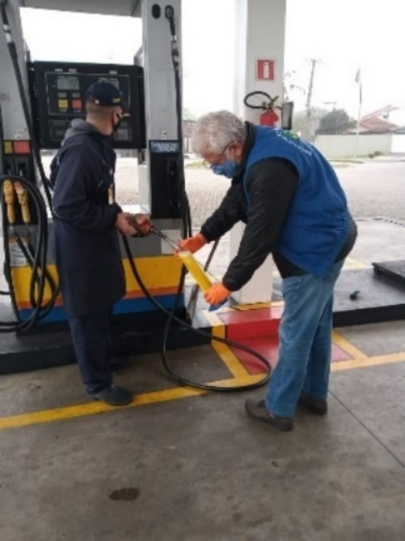

Fonte: https://www.facebook.com/ANPgovbr/photos/a.326829870678546/4602027063158784/

Revenda clandestina de combustíveis líquidos – ANP e Polícia Rodoviária Federal
Na última semana de junho, agentes de fiscalização da ANP e agentes da PRF estiveram na cidade de Comendador Gomes, Minas Gerais, onde interditaram um posto revendedor clandestino. A revenda clandestina funcionava em um antigo posto desativado, onde o combustível era fornecido de forma precária. Foram apreendidos diversos galões e bombonas cheios de combustíveis líquidos de todos os tipos.
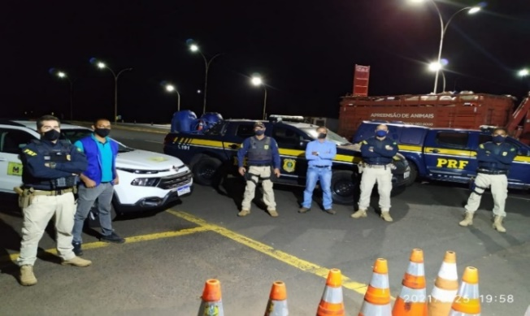
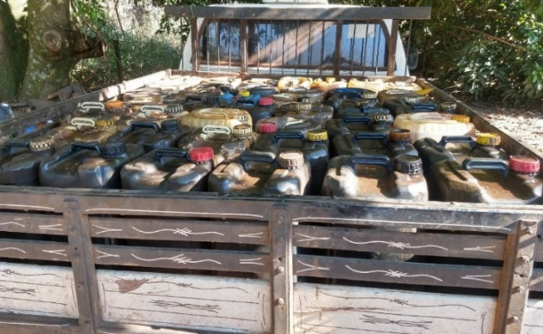

Fonte: https://www.facebook.com/ANPgovbr/posts/4642517365776420

A Agência realiza ação de fiscalização em distribuidoras de combustíveis em Goiás
A ANP fiscalizou (de 7 a 11/6) 20 postos em Cidade Ocidental e em Luziânia, e seis distribuidoras em Senador Canedo/GO. Um posto em Parque Industrial Mingone, Luziânia, teve um bico interditado por fornecer volume de gasolina inferior ao registrado.
Fonte: https://www.facebook.com/ANPgovbr/posts/4585984074763083

- Julho/2021
Operação Petróleo Real em Minas Gerais

Ao todo, 516 postos revendedores de combustíveis foram fiscalizados em diversos municípios do Estado de Minas Gerais em decorrência da Operação Petróleo Real, coordenada pelo Ministério da Justiça e Segurança Pública e realizada em diversos municípios do Brasil.
No estado, 203 postos sofreram auto de infração e, ao todo, foram aferidas 648 bombas fornecedoras de combustíveis, 91 apresentando irregularidades. Além da verificação metrológica, também foram realizadas verificações de qualidade nos combustíveis, questões de segurança e transparência em relação aos preços divulgados.
Na capital, Belo Horizonte, alguns postos foram parcialmente ou totalmente interditados por presença de metanol nos combustíveis. Os envolvidos em práticas ilícitas ficam sujeitos a responder criminalmente pelos atos.
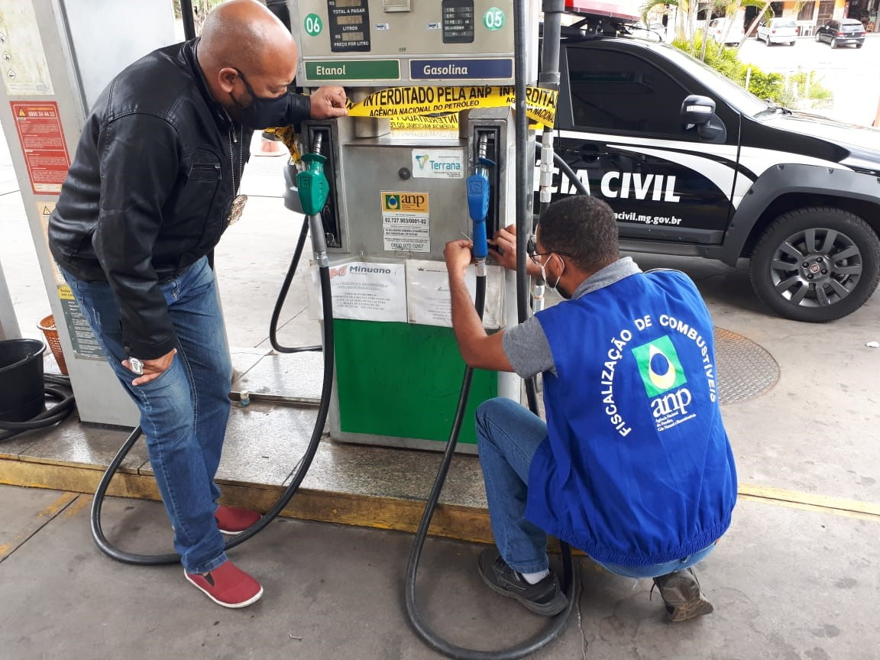

Fonte: https://g1.globo.com/mg/minas-gerais/noticia/2021/07/09/operacao-interdita-seis-postos-de-combustivel-em-bh-por-venda-de-gasolina-adulterada-com-metanol.ghtml

Postos revendedores fiscalizados em diversos municípios do Rio Grande do Sul

Ainda no âmbito da Operação Petróleo Real, 88 municípios gaúchos foram visitados pela ANP juntamente com outros órgãos parceiros. Mais de 300 postos revendedores de combustíveis foram alvos de fiscalização, onde, dentre outras verificações, foram vistoriadas cerca de 650 bombas fornecedoras de combustíveis.
A operação contou com a participação da Polícia Civil, Corpo de Bombeiros Militar, Inmetro, Procon estadual, dentre outros órgãos. 41 postos revendedores foram autuados em decorrência das fiscalizações, que contaram com a participação de mais de 350 servidores dos órgãos participantes.
A Secretaria de Segurança Pública do Rio Grande do Sul destacou que unir a expertise de várias instituições na fiscalização do setor de combustíveis gera ótimos benefícios para o consumidor final e para os empresários que primam pela qualidade nos produtos e pela responsabilidade social na atividade.

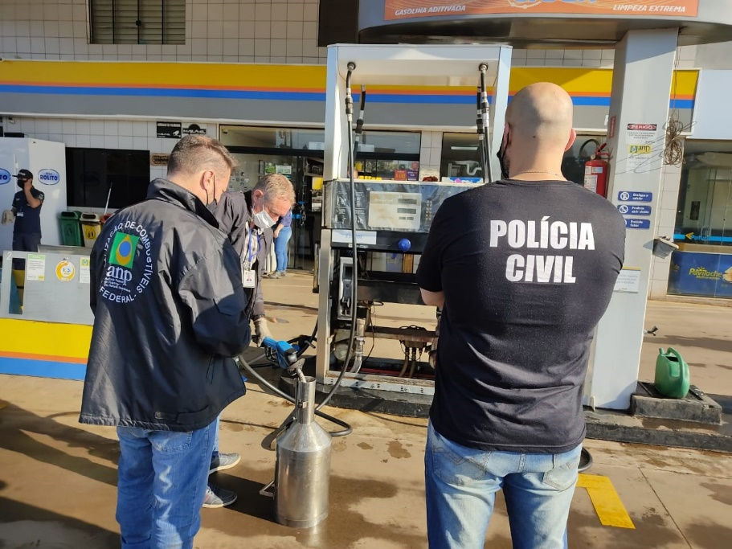

Fonte: https://ssp.rs.gov.br/operacao-petroleo-real-mobiliza-equipes-em-mais-de-80-municipios-gauchos

- Agosto/2021
Fiscalizações no segmento de GLP em Lavras/MG

A ANP realizou, entre 2 e 6 de agosto, no município de Lavras/MG ações de fiscalização no segmento de revenda de GLP em parceria com o Procon do Ministério Público de Minas. 54 revendedores de GLP, autorizados e não autorizados, foram fiscalizados, o que resultou em 7 autos de infração, 4 autos de interdição e 3 autos de apreensão, além de diversas medidas reparadoras de conduta aplicadas.

Fonte: Controle interno do Núcleo Regional de Belo Horizonte/SFI/ANP

ANP colabora com Operação Tentáculos

Entre os dias 06 e 12 de agosto, a ANP participou da Operação Tentáculos, para coibir irregularidades na região de divisa do Pará com o Maranhão. A operação foi organizada pela Polícia Rodoviária Federal (PRF) e contou com a participação da ANP, Receita Federal, Agência Nacional de Telecomunicações (Anatel), Ministério da Agricultura, Pecuária e Abastecimento (Mapa), Agência Brasileira de Inteligência (Abin), Secretaria de Estado da Fazenda do Pará (SEFAPA), Agência de Desenvolvimento Agrário do Pará (ADEPARA), Polícia Civil do Maranhão e Secretaria de Estado da Fazenda do Maranhão (Sefaz-MA).
Entre as ocorrências destacam-se apreensões de drogas, madeira serrada, agrotóxicos contrabandeados, pedras preciosas, eletrônicos, bolsas/calçados falsificados; produtos alimentícios inutilizados para consumo; entre outros.
A ANP lavrou 35 Documentos de Fiscalização no Maranhão, resultando em 9 autos de infração por irregularidades no transporte de combustíveis (falta de lacre no compartimento de transporte ou documentação fiscal em desacordo); 5 notificações diversas, 1 coleta de Óleo Diesel S10 e 3 Medidas Reparadoras de Conduta.

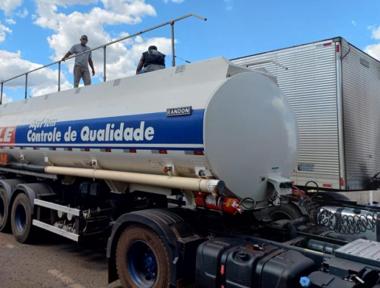

Fonte: https://www.gov.br/prf/pt-br/noticias/nacionais/prf-aposta-na-integracao-entre-orgaos-para-operacao-de-combate-ao-crime-no-norte-do-pais

- Setembro/2021
Operação Crepitus combate a venda clandestina de GLP em Goiás

A Delegacia Estadual de Repressão a Crimes Contra o Consumidor (Decon) da Polícia Civil de Goiás em parceria com a ANP, Corpo de Bombeiros Militar e Procon Estadual de Goiás, deu cumprimento a mandados de busca e apreensão em locais de venda irregular de GLP em Goiânia e Aparecida de Goiânia.
Na operação, cujas investigações duraram cerca de 3 meses, foram apreendidos diversos vasilhames de GLP comercializados de maneira irregular, além de terem sido interditadas 4 revendas irregulares de gás de cozinha.

Fonte: www.policiacivil.go.gov.br/delegacias/especializadas/operacao-crepitus-pc-deflagra-nova-fase-e-faz-buscas-em-pontos-de-venda-clandestina-de-gas.html

Força Tarefa de combate as revendas de GLP não autorizadas no Rio Grande do Norte

Entre os dias 21 e 23 de setembro, ANP realizou uma operação em Mossoró, no Rio Grande do Norte, em força-tarefa com o Ministério Público Estadual, o Corpo de Bombeiros Militar e a Polícia Militar. Foram fiscalizadas 39 revendas com suspeita de revenderem GLP de forma clandestina, ou seja, sem autorização da ANP.
Dessas, dez revendas clandestinas foram interditadas pela Agência. Além disso, algumas delas também foram autuadas por não obedecerem às normas mínimas de segurança. Outro agente econômico foi autuado por armazenar recipientes de GLP para consumo próprio em quantidade acima da permitida e sem obedecer às condições mínimas de segurança.
Além disso, uma revenda de GLP autorizada foi autuada por impossibilitar a ação dos fiscais e outra foi interditada pois, mesmo informando aos fiscais que estava desativada, estava armazenando recipientes de GLP.

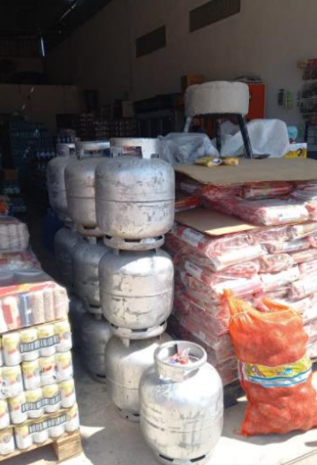

Fonte: https://diariodemossoro.com.br/mprn-e-anp-interdita-8-pontos-de-venda-ilegal-de-gas-de-cozinha-em-mossoro/ e https://www.novonoticias.com.br/acao-conjunta-do-mprn-e-anp-interdita-8-pontos-de-venda-ilegal-de-gas-em-mossoro/

- Outubro/2021
Treinamento para órgãos de fiscalização em Sorriso – MT

Pela segunda vez em Sorriso – MT, a ANP treinou e capacitou cinco fiscais do Procon, cinco integrantes da Polícia Judiciária Civil (PJC) e dois da Polícia Militar (PM) sobre fiscalização em postos de revenda de combustíveis e de gás liquefeito de petróleo (GLP).

Fonte: https://site.sorriso.mt.gov.br/noticia/tecnico-da-anp-promove-curso-para-profissionais-sorrisenses-61794d3914902

- Novembro/2021
Grande Operação da ANP – São Paulo

Os fiscais da #ANP fecharam a semana com uma grande operação em #SãoPaulo. As equipes visitaram 34 postos de combustíveis, dos quais 21 foram autuados e 6 totalmente interditados por infrações como a venda de combustíveis com problemas de qualidade. #FiscalizaçãoANPDiaaDia

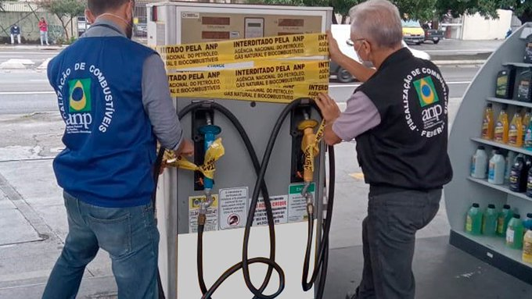

Fonte: @ANPgovbr 8:45 PM · 19 de nov de 2021·Twitter Web App

Prefeitura de Maricá e ANP realizam operação conjunta em postos de combustíveis de Maricá

A Prefeitura de Maricá, por meio da Secretaria de Defesa do Consumidor, realizou, em 23 de novembro, ação conjunta com fiscais da Agência Nacional de Petróleo, Gás Natural e Biocombustíveis (ANP) para verificar denúncias apontadas pela população sobre preços abusivos em postos de combustíveis da cidade, além de gasolina adulterada e outras infrações. Três postos da cidade foram vistoriados e notificados pelas equipes por irregularidades.

Fonte: https://www.marica.rj.gov.br/2021/11/24/prefeitura-e-anp-realizam-operacao-conjunta-em-postos-de-combustiveis-de-marica/

- Dezembro/2021
Operação Yanomami - Roraima

Operação contra o garimpo ilegal na Terra Indígena Yanomami, em Roraima, apreendeu 89 mil litros de combustíveis. A ação foi coordenada pelo Ministério da Justiça e Segurança Pública (MJSP) e realizada pela Polícia Federal, Polícia Rodoviária Federal, Força Nacional de Segurança Pública, Fundação Nacional do Índio (Funai), Instituto Brasileiro do Meio Ambiente e dos Recursos Naturais Renováveis (Ibama), Instituto Chico Mendes de Conservação da Biodiversidade (ICMBio), Agência Nacional de Aviação Civil (Anac), Agência nacional de Telecomunicações (ANATEL), Agência Nacional do Petróleo, Gás Natural e Biocombustíveis (ANP), e Ministério da Defesa (MD).
A ação também teve o objetivo de extrusão de não indígenas e garimpeiros, além do restabelecimento de Bases de Proteção Etnoambiental.
Segundo o MJSP, a operação iniciou em agosto e os números são resultado dos últimos três meses de ações.
Além da apreensão dos combustíveis, a operação também:
- Inutilizou 22 aeronaves;
- Apreendeu 89 aeronaves;
- Fiscalizou 87 pistas de pouso clandestinas;
- Prendeu 38 pessoas envolvidas com crimes ambientais;
- Apreendeu quase 30 mil quilos de minério;
- Apreendeu 850 munições;
- Aprendeu nove embarcações, 10 balsas, 11 veículos e quatro tratores;
- Interditou 22 postos de combustíveis.


Foto: Alexandro Pereira/Rede Amazônica

Fonte: https://g1.globo.com/rr/roraima/noticia/2021/12/27/operacao-apreende-89-mil-litros-de-combustiveis-em-combate-ao-garimpo-ilegal-na-terra-yanomami.ghtml

Procon e ANP fiscalizam depósitos de GLP

O Procon de Porto Alegre e a Agência Nacional do Petróleo (ANP) realizaram uma ação conjunta nesta quarta-feira, 15, e quinta-feira, 16, em depósitos de gás. Foram verificadas as condições de segurança, o peso dos botijões, além do alvará de funcionamento e o Plano de Prevenção e Proteção contra Incêndios (PPCI).
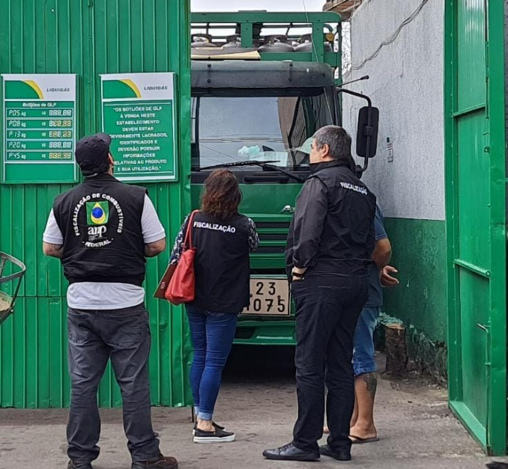

Fonte: https://prefeitura.poa.br/smdet/noticias/procon-e-agencia-nacional-do-petroleo-fiscalizam-depositos-de-gas

ANEXO A – NÚMEROS DA FISCALIZAÇÃO POR UNIDADE FEDERATIVA

TABELA A.1 – Número de ações de fiscalização e de autos de infração, de interdição e de apreensão lavrados no Brasil – Região Centro-Oeste

Unidades Federativas Região Centro-Oeste | Ações de fiscalização | Autos de infração | Autos de interdição | Autos de Apreensão
Distrito Federal | 232 | 20 | 9 | 6
Goiás | 971 | 157 | 48 | 16
Mato Grosso | 471 | 110 | 29 | 3
Mato Grosso do Sul | 184 | 25 | 3 | 0
TOTAL | 1.858 | 312 | 89 | 25

TABELA A.2 – Número de ações de fiscalização e de autos de infração, de interdição e de apreensão lavrados no Brasil – Região Nordeste

Unidades Federativas Região Nordeste | Ações de fiscalização | Autos de infração | Autos de interdição | Autos de Apreensão
Alagoas | 338 | 112 | 23 | 0
Bahia | 768 | 155 | 28 | 1
Ceará | 505 | 188 | 42 | 2
Maranhão | 384 | 180 | 17 | 1
Paraíba | 143 | 32 | 6 | 0
Pernambuco | 441 | 125 | 36 | 0
Piauí | 42 | 19 | 1 | 0
Rio Grande do Norte | 177 | 53 | 15 | 0
Sergipe | 179 | 23 | 6 | 5
TOTAL | 2.977 | 887 | 174 | 9

TABELA A.3 – Número de ações de fiscalização e de autos de infração, de interdição e de apreensão lavrados no Brasil – Região Norte

Unidades Federativas Região Norte | Ações de fiscalização | Autos de infração | Autos de interdição | Autos de Apreensão
Acre | 71 | 6 | 1 | 0
Amapá | 64 | 21 | 2 | 0
Amazonas | 145 | 34 | 15 | 1
Pará | 403 | 77 | 21 | 8
Rondônia | 69 | 17 | 0 | 2
Roraima | 153 | 37 | 19 | 1
Tocantins | 192 | 44 | 13 | 0
TOTAL | 1.097 | 236 | 71 | 12

TABELA A.4 – Número de ações de fiscalização e de autos de infração, de interdição e de apreensão lavrados no Brasil – Região Sudeste

Unidades Federativas Região Sudeste | Ações de fiscalização | Autos de infração | Autos de interdição | Autos de Apreensão
Espírito Santo | 301 | 71 | 8 | 3
Minas Gerais | 2.668 | 393 | 76 | 9
Rio de Janeiro | 1.615 | 330 | 52 | 11
São Paulo | 4.231 | 687 | 169 | 45
TOTAL | 8.815 | 1.481 | 305 | 68

TABELA A.5 – Número de ações de fiscalização e de autos de infração, de interdição e de apreensão lavrados no Brasil – Região Sul

Unidades Federativas Região Sul | Ações de fiscalização | Autos de infração | Autos de interdição | Autos de Apreensão
Paraná | 1.294 | 186 | 20 | 3
Rio Grande do Sul | 927 | 260 | 49 | 11
Santa Catarina | 867 | 166 | 21 | 4
TOTAL | 3.088 | 612 | 90 | 18

TABELA A.6 – Percentual das ações de fiscalização que apresentaram ao menos um fato infracional por não conformidade com as especificações do combustível, por unidade da Federação

Unidade Federativa | Ações de fiscalização | Infrações por qualidade | % - Infrações por qualidade
AC - Acre | 71 | 1 | 1,41%
AL - Alagoas | 338 | 29 | 8,58%
AP - Amapá | 64 | 2 | 3,13%
AM - Amazonas | 145 | 7 | 4,83%
BA - Bahia | 768 | 22 | 2,86%
CE - Ceará | 505 | 10 | 1,98%
DF - Distrito Federal | 232 | 3 | 1,29%
ES - Espírito Santo | 301 | 1 | 0,33%
GO - Goiás | 971 | 42 | 4,33%
MA - Maranhão | 384 | 8 | 2,08%
MT - Mato Grosso | 471 | 16 | 3,40%
MS - Mato Grosso do Sul | 184 | 2 | 1,09%
MG - Minas Gerais | 2.668 | 35 | 1,31%
PA - Pará | 403 | 12 | 2,98%
PB - Paraíba | 143 | 3 | 2,10%
PR - Paraná | 1.294 | 60 | 4,64%
PE - Pernambuco | 441 | 10 | 2,27%
PI - Piauí | 42 | 0 | 0,00%
RJ - Rio de Janeiro | 1.615 | 60 | 3,72%
RN - Rio Grande do Norte | 177 | 1 | 0,56%
RS - Rio Grande do Sul | 927 | 15 | 1,62%
RO - Rondônia | 69 | 1 | 1,45%
RR - Roraima | 153 | 0 | 0,00%
SC - Santa Catarina | 867 | 10 | 1,15%
SP - São Paulo | 4.231 | 248 | 5,86%
SE - Sergipe | 179 | 2 | 1,12%
TO – Tocantins | 192 | 1 | 0,52%
TOTAL | 17.835 | 601 | 3,37%

Fonte: Dados extraídos do SIGAF em 19/01/2022. Elaboração própria.

TABELA A.7 – Percentual dos autos de infração motivados por fornecimento de volume de combustível diverso do indicado na bomba, em relação ao número total de ações de fiscalização, por unidade da federação
Unidade Federativa | Ações de fiscalização | Infrações por quantidade | % - Infrações por quantidade
AC - Acre | 71 | 1 | 1,41%
AL – Alagoas | 338 | 14 | 4,14%
AP – Amapá | 64 | 2 | 3,13%
AM - Amazonas | 145 | 12 | 8,28%
BA – Bahia | 768 | 14 | 1,82%
CE – Ceará | 505 | 23 | 4,55%
DF - Distrito Federal | 232 | 4 | 1,72%
ES - Espírito Santo | 301 | 6 | 1,99%
GO – Goiás | 971 | 19 | 1,96%
MA - Maranhão | 384 | 10 | 2,60%
MT - Mato Grosso | 471 | 19 | 4,03%
MS - Mato Grosso do Sul | 184 | 0 | 0,00%
MG - Minas Gerais | 2.668 | 44 | 1,65%
PA – Pará | 403 | 10 | 2,48%
PB – Paraíba | 143 | 5 | 3,50%
PR – Paraná | 1.294 | 2 | 0,15%
PE - Pernambuco | 441 | 28 | 6,35%
PI – Piauí | 42 | 0 | 0,00%
RJ - Rio de Janeiro | 1.615 | 5 | 0,31%
RN - Rio Grande do Norte | 177 | 4 | 2,26%
RS - Rio Grande do Sul | 927 | 17 | 1,83%
RO - Rondônia | 69 | 0 | 0,00%
RR - Roraima | 153 | 13 | 8,50%
SC - Santa Catarina | 867 | 2 | 0,23%
SP - São Paulo | 4.231 | 50 | 1,18%
SE – Sergipe | 179 | 0 | 0,00%
TO - Tocantins | 192 | 5 | 2,60%
TOTAL | 17.835 | 309 | 1,73%

Fonte: Dados extraídos do SIGAF em 19/01/2022. Elaboração própria.

ANEXO B – CLASSIFICAÇÃO DOS FATOS INFRACIONAIS POR SEGMENTO

TABELA B.1 - Classificação dos fatos infracionais nos agentes não regulados
Agente Não Regulado
Não atender a normas de segurança | 18%
Equipamento ausente ou em desacordo com a legislação | 18%
Não cumprir notificação | 18%
Comercializar ou armazenar produto sem registro e/ou informação de registro na ANP | 18%
Exercer atividade regulada sem autorização | 18%
Não apresentar documento de outorga | 6%
Comercializar ou armazenar produto não conforme com a especificação | 6%
Total Geral | 100%
TABELA B.2 - Classificação dos fatos infracionais nos coletores de OLUC
Coletor de OLUC
Utilizar formulário para coleta de OLUC em desacordo com a legislação | 40%
Exercer atividade regulada sem autorização | 40%
Deixar de apresentar ou apresentar incorretamente informação sobre movimentação de produto | 20%
Total Geral | 100%
TABELA B.3 - Classificação dos fatos infracionais nos distribuidores de asfaltos
Distribuidor de Asfaltos
Construir ou operar instalação sem autorização | 50%
Não cumprir notificação | 25%
Exercer atividade regulada sem autorização | 25%
Total Geral | 100%
TABELA B.4 - Classificação dos fatos infracionais nos distribuidores de combustíveis de aviação
Distribuidor de Aviação
Não cumprir notificação | 50%
Não atualizar dados cadastrais na ANP | 50%
Total Geral | 100%
TABELA B.5 - Classificação dos fatos infracionais nos distribuidores de combustíveis líquidos
Distribuidor de Combustíveis Líquidos
Comercializar ou armazenar produto não conforme com a especificação | 41%
Adquirir ou destinar produto de/para fonte diversa da autorizada | 26%
Não fornecer ou fornecer em desacordo com a legislação a amostra-testemunha | 9%
Não cumprir notificação | 7%
Não utilizar ou utilizar em desacordo com a legislação os lacres | 5%
Deixar de apresentar ou apresentar incorretamente informação sobre movimentação de produto | 3%
Não apresentar documentação referente à qualidade dos combustíveis | 3%
Documentação fiscal em desacordo com a legislação | 2%
Construir ou operar instalação sem autorização | 1%
Não apresentar ou apresentar em desacordo informações à ANP | 1%
Não atender a normas de segurança | 1%
Equipamento ausente ou em desacordo com a legislação | 1%
Total Geral | 100%
TABELA B.6 - Classificação dos fatos infracionais nos distribuidores de GLP
Distribuidor de GLP
Não atender a normas de segurança | 28%
Adquirir ou destinar produto de/para fonte diversa da autorizada | 17%
Não prestar informações ao consumidor | 11%
Não cumprir notificação | 11%
Comercializar com vício de quantidade | 6%
Não apresentar documento de outorga | 6%
Não apresentar ou apresentar em desacordo informações à ANP | 6%
Outros* | 17%
Total Geral | 100%
* GLP - Uso não autorizado/vedado pela legislação

TABELA B.7 - Classificação dos fatos infracionais nos formuladores
Formulador
Comercializar ou armazenar produto não conforme com a especificação | 67%
Construir ou operar instalação sem autorização | 33%
Total Geral | 100%
TABELA B.8 - Classificação dos fatos infracionais nos importadores
Importador
Não cumprir notificação | 50%
Amostra Prova de Produto de Marcação Compulsória (PMC) reprovada | 50%
Total Geral | 100%
TABELA B.9 - Classificação dos fatos infracionais nos pontos de abastecimento
Ponto de Abastecimento
Não cumprir notificação | 34%
Não atender a normas de segurança | 19%
Exercer atividade regulada sem autorização | 16%
Equipamento ausente ou em desacordo com a legislação | 13%
Não apresentar documento de outorga | 9%
Adquirir ou comercializar produto sem cobertura fiscal | 3%
Romper ou ocultar faixa/çacre | 3%
Operar instalação em desacordo com a legislação | 3%
Total Geral | 100%
TABELA B.10 - Classificação dos fatos infracionais nos produtores de biodiesel
Produtor de Biodiesel
Comercializar ou armazenar produto não conforme com a especificação | 100%
Total Geral | 100%
TABELA B.11 - Classificação dos fatos infracionais nos produtores de etanol
Produtor de Etanol
Não utilizar ou utilizar em desacordo com a legislação os lacres | 40%
Não cumprir notificação | 20%
Documentação fiscal em desacordo com a legislação | 20%
Não apresentar documento de outorga | 20%
Total Geral | 100%
TABELA B.12 - Classificação dos fatos infracionais nos produtores de óleo lubrificante acabado
Produtor de Óleo Acabado
Não prestar informações ao consumidor | 39%
Comercializar ou armazenar produto sem registro e/ou informação de registro na ANP | 22%
Comercializar produto com rótulo ou lacre em desacordo com a legislação | 17%
Construir ou operar instalação sem autorização | 11%
Adquirir ou destinar produto de/para fonte diversa da autorizada | 6%
Não cumprir notificação | 6%
Total Geral | 100%
TABELA B.13 - Classificação dos fatos infracionais nos rerrefinadores
Rerrefinador
Não prestar informações ao consumidor | 50%
Exercer atividade regulada sem autorização | 50%
Total Geral | 100%
TABELA B.14 - Classificação dos fatos infracionais nos revendedores de combustíveis de aviação
Revenda de Aviação
Não cumprir notificação | 18%
Equipamento ausente ou em desacordo com a legislação | 18%
Não atualizar dados cadastrais na ANP | 15%
Não apresentar documentação referente à qualidade dos combustíveis | 15%
Adquirir ou destinar produto de/para fonte diversa da autorizada | 12%
Deixar de apresentar ou apresentar incorretamente informação sobre movimentação de produto | 9%
Não atender a normas de segurança | 6%
Não apresentar ou apresentar em desacordo informações à ANP | 6%
Não apresentar documento de outorga | 3%
Total Geral | 100%
TABELA B.15 - Classificação dos fatos infracionais nos revendedores de combustíveis
Revenda de Combustíveis
Não cumprir notificação | 27%
Comercializar ou armazenar produto não conforme com a especificação | 19%
Equipamento ausente ou em desacordo com a legislação | 13%
Não apresentar documento de outorga | 10%
Comercializar com vício de quantidade | 7%
Não prestar informações ao consumidor | 6%
Deixar de apresentar ou apresentar incorretamente informação sobre movimentação de produto | 3%
Adquirir ou destinar produto de/para fonte diversa da autorizada | 2%
Operar instalação em desacordo com a legislação | 2%
Adquirir ou comercializar produto sem cobertura fiscal | 2%
Romper ou ocultar faixa/lacre | 2%
Não atender a normas de segurança | 1%
Exercer atividade regulada sem autorização | 1%
Outros* | 5%
Total Geral | 100%
*Não apresentar ou apresentar em desacordo informações à ANP; não atualizar dados cadastrais na ANP; não apresentar documentação referente à qualidade dos combustíveis; não cumprir medida cautelar; comercializar ou armazenar produto sem registro e/ou informação de registro na ANP etc.

TABELA B.16 - Classificação dos fatos infracionais nos revendedores de GLP
Revenda de GLP
Não cumprir notificação | 30%
Não atender a normas de segurança | 19%
Equipamento ausente ou em desacordo com a legislação | 11%
Não apresentar documento de outorga | 10%
Não prestar informações ao consumidor | 7%
Adquirir ou destinar produto de/para fonte diversa da autorizada | 7%
Exercer atividade regulada sem autorização | 7%
Não apresentar ou apresentar em desacordo informações à ANP | 3%
Outros* | 6%
Total Geral | 100%
*Adquirir ou comercializar produto sem cobertura fiscal; deixar de apresentar ou apresentar incorretamente informação sobre movimentação de produto; não atualizar dados cadastrais na ANP; não cumprir medida cautelar etc.

TABELA B.17 - Classificação dos fatos infracionais nos terminais
Terminal
Não utilizar ou utilizar em desacordo com a legislação os lacres | 67%
Não cumprir notificação | 33%
Total Geral | 100%
TABELA B.18 - Classificação dos fatos infracionais nos transportadores-revendedores-retalhistas
TRR
Não cumprir notificação | 38%
Não apresentar documento de outorga | 33%
Construir ou operar instalação sem autorização | 8%
Adquirir ou destinar produto de/para fonte diversa da autorizada | 5%
Não atualizar dados cadastrais na ANP | 4%
Não apresentar ou apresentar em desacordo informações à ANP | 3%
Comercializar ou armazenar produto não conforme com a especificação | 3%
Não atender a normas de segurança | 2%
Não prestar informações ao consumidor | 1%
Outros* | 3%
Total Geral | 100%
*Exercer atividade regulada sem autorização; equipamento ausente ou em desacordo com a legislação etc.

TABELA B.19 - Classificação dos fatos infracionais nos transportadores-revendedores-retalhistas na navegação interna
TRRNI
Não cumprir notificação | 42%
Adquirir ou destinar produto de/para fonte diversa da autorizada | 17%
Comercializar ou armazenar produto não conforme com a especificação | 13%
Comercializar com vício de quantidade | 8%
Equipamento ausente ou em desacordo com a legislação | 8%
Não apresentar documento de outorga | 4%
Adquirir ou comercializar produto sem cobertura fiscal | 4%
Exercer atividade regulada sem autorização | 4%
Total Geral | 100%

Fonte: Dados extraídos do SIGAF em 19/01/2022. Elaboração própria

Fonte: Sistema SIMP/ANP, posição em 04/02/2021, conforme tabela de códigos (versão 483 – Fevereiro/2021). Disponível em: simp.anp.gov.br/tabela-codigos.asp
GLP: Gás Liquefeito de Petróleo.
TRR: Transportador-Revendedor-Retalhista.
Agente Não Regulado: Indústrias químicas diversas, transportadoras etc.
TRRNI: Transportador-Revendedor-Retalhista na Navegação Interior.
OLUC: Óleo Lubrificante Usado ou Contaminado.

